MODUL AJAR KURIKULUM MERDEKA
MATEMATIKA VOLUME 2 FASE A SD KELAS 2

INFORMASI UMUM
A. IDENTITAS MODUL
Penyusun  Instansi  Tahun Penyusunan  Jenjang Sekolah  Mata Pelajaran  Fase / Kelas / Volume  Unit 17  Alokasi Waktu | :  :  :  :  :  :  :  : | .....................................  SD ...............................  Tahun 20 ….  SD  Matematika  A / II (Dua) / 2  Bentuk-Bentuk Balok  Pertemuan Ke-1 (2 x 35 Menit)
B. KOMPETENSI AWAL
Capaian Pembelajaran Fase (A)
Pada akhir fase A, peserta didik dapat menunjukkan pemahaman dan memiliki intuisi bilangan (number sense) pada bilangan cacah sampai 100, termasuk melakukan komposisi (menyusun) dan dekomposisi (mengurai) bilangan tersebut. Mereka dapat melakukan operasi penjumlahan dan pengurangan pada bilangan cacah sampai 20, dan dapat memahami pecahan setengah dan seperempat. Mereka dapat mengenali, meniru, dan melanjutkan pola-pola bukan bilangan. Mereka dapat membandingkan panjang, berat, dan durasi waktu, serta mengestimasi panjang menggunakan satuan tidak baku.
Peserta didik dapat mengenal berbagai bangun datar dan bangun ruang, serta dapat menyusun dan mengurai bangun datar. Mereka dapat menentukan posisi benda terhadap benda lain.
Peserta didik dapat mengurutkan, menyortir, mengelompokkan, membandingkan, dan menyajikan data menggunakan turus dan piktogram paling banyak 4 kategori.

Fase A Berdasarkan Elemen
Elemen | Capaian Pembelajaran
Bilangan | Pada akhir fase A, peserta didik menunjukkan pemahaman dan memiliki intuisi bilangan (number sense) pada bilangan cacah sampai 100, mereka dapat membaca, menulis, menentukan nilai tempat, membandingkan, mengurutkan, serta melakukan komposisi (menyusun) dan dekomposisi (mengurai) bilangan.  Peserta didik dapat melakukan operasi penjumlahan dan pengurangan menggunakan benda-benda konkret yang banyaknya sampai 20.  Peserta didik menunjukkan pemahaman pecahan sebagai bagian dari keseluruhan melalui konteks membagi sebuah benda atau kumpulan benda sama banyak, pecahan yang diperkenalkan adalah setengah dan seperempat.
Aljabar | Pada akhir Fase A, peserta didik dapat menunjukkan pemahaman makna simbol matematika "=" dalam suatu kalimat matematika yang terkait dengan penjumlahan dan pengurangan bilangan cacah sampai 20 menggunakan gambar. Contoh:  Peserta didik dapat mengenali, meniru, dan melanjutkan pola bukan bilangan (misalnya, gambar, warna, suara)
Pengukuran | Pada akhir Fase A, peserta didik dapat membandingkan panjang dan berat benda secara langsung, dan membandingkan durasi waktu. Mereka dapat mengukur dan mengestimasi panjang benda menggunakan satuan tidak baku.
Geometri | Pada akhir Fase A, peserta didik dapat mengenal berbagai bangun datar (segitiga, segiempat, segibanyak, lingkaran) dan bangun ruang (balok, kubus, kerucut, dan bola). Mereka dapat menyusun (komposisi) dan mengurai (dekomposisi) suatu bangun datar (segitiga, segiempat, dan segibanyak). Peserta didik juga dapat menentukan posisi benda terhadap benda lain (kanan, kiri, depan belakang).
Analisa Data dan Peluang | Pada akhir fase A, peserta didik dapat mengurutkan, menyortir, mengelompokkan, membandingkan, dan menyajikan data dari banyak benda dengan menggunakan turus dan piktogram paling banyak 4 kategori.

C. PROFIL PELAJAR PANCASILA
- Beriman, bertaqwa kepada Tuhan Yang Maha Esa dan berakhlak mulia.
- Mandiri
- Bernalar kritis
- Bergotong royong
- Kreatif
D. SARANA DAN PRASARANA
- Belajar Bersama Temanmu Matemaika untuk Sekolah Dasar Kelas II - Volume 2 Judul Asli: Study with Your Friends Mathemaics for Elementary School 2nd Vol. 2.
- Kertas origami besar, dan gunting.
E. TARGET PESERTA DIDIK
- Peserta didik reguler/tipikal
F. JUMLAH PESERTA DIDIK
- Minimum 15 Peserta didik, Maksimum 25 Peserta didik
G. MODEL PEMBELAJARAN
- Tatap muka.

KOMPONEN INTI
A. TUJUAN KEGIATAN PEMBELAJARAN
Alur Tujuan Pembelajaran Unit :
  - Mempelajari unsur-unsur yang menyusun sebuah bangun ruang dengan cara mengamati dan membuat objek berbentuk balok.
  - Dengan mengamati objek konkret berbentuk balok, peserta didik mampu mengenali unsur-unsur penyusun bangun ruang seperti rusuk, titik sudut, dan sisi, mengetahui banyaknya masing-masing unsur tersebut, serta sifat-sifat bangun ruang.
  - Dapat menjiplak sisi balok (balok dan kubus), kemudian merakitnya dalam bentuk terbuka secara berdampingan.
  - Dapat menyadari bahwa bentuk tiga dimensi/bangun ruang tersusun dari bentuk dua dimensi/bangun datar.

Tujuan jam ke-1 :
17.1.1 Melakukan aktivitas menjiplak sisi balok, dengan begitu dapat memahami bentuk dan banyaknya sisi pada balok.
17.1.2 Menjelaskan bahwa terdapat 6 buah sisi yang saling terhubung membentuk sebuah balok.
B. PEMAHAMAN BERMAKNA
- Meningkatkan kemampuan siswa melakukan aktivitas menjiplak sisi balok, dengan begitu dapat memahami bentuk dan banyaknya sisi pada balok serta menjelaskan bahwa terdapat 6 buah sisi yang saling terhubung membentuk sebuah balok.
C. PERTANYAAN PEMANTIK
- Berbentuk apakah sisi-sisi kotak itu?
- Bagaimanakah susunan yang pas untuk membuat bentuk kotak?
D. KEGIATAN PEMBELAJARAN
Kegiatan Pendahuluan
1. Guru menyapa dan mengucap salam peserta didik.
2. Peserta didik melakukan do’a sebelum belajar (salah seorang peserta didik untuk memimpin do’a)
3. Guru mengecek kehadiran peserta didik dan meminta peserta didik untuk mempersiapkan perlengkapan dan peralatan yang diperlukan.
4. Peserta didik menerima tentang kompetensi, ruang lingkup materi, tujuan, manfaat, langkah pembelajaran, metode penilaian yang akan dilaksanakan.
5. Peserta didik menyimak penjelaskan guru tentang pentingnya sikap mandiri yang akan dikembangkan dalam pembelajaran.

Kegiatan Inti
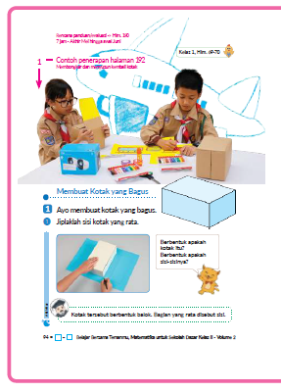
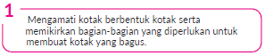
- Berbentuk apakah sisi-sisi kotak itu?
- Gunakanlah istilah "Sisi untuk menyebut..... bagian yang rata dari sebuah balok", kemudian cek dan hitung banyak sisinya.

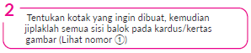
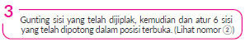
- Mari kita coba periksa bentuk dan banyaknya sisi yang dipotong.
Bandingkan juga dengan milik teman-teman yang lain.
- Agar dapat fokus pada bentuk sisinya, letakkan dan susun dengan rapih sisi yang telah dipotong.

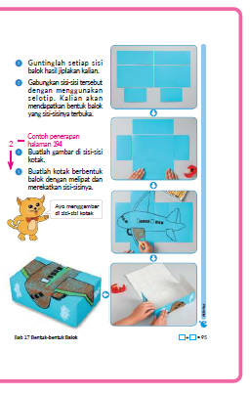
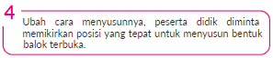
- Bagaimanakah susunan yang pas untuk membuat bentuk kotak? Pikirkanlah berbagai macam kemungkinan.

Kegiatan Penutup
1. Peserta didik membuat resume secara kreatif dengan bimbingan guru.
2. Peserta didik mengajukan pertanyaan-pertanyaan untuk menguatkan pemahaman terhadap materi.
3. Guru memberkan tugas membaca materi untuk pertemuan selanjutnya.
4. Guru menutup pembelajaran dengan mempersilakan peserta didik untuk berdoa dan mensyukuri segalah nikmat yang diberikan Tuhan YME ( jika pembelajaran di jam terakhir)

E. ASESMEN
a. Penilaian sikap.
Tabel 1.1 Penilaian sikap
No | NPD | Aspek yang dinilai |  |  |  |  |  |  |  |  | n | Ket
 |  | 1  Berdoa sebelum dan setelah pelajaran |  |  | 2  Bersyukur terhadap hasil kerja yang telah diperoleh |  |  | 2  Kesadaran bahwa ilmu yang diperoleh adalah pemberian Tuhan
 |  | 1 | 2 | 3 | 1 | 2 | 3 | 1 | 2 | 3
1. | Haidar
2. | Halwa
3. | Nusaybah
dst
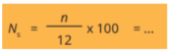
Keterangan :
n adalah total penilaian (jumlah)
N adalah Nilain untuk masing-masing siswa
NPD adalah nama peserta didik

1. Indikator berdoa sebelum dan setelah pelajaran
Tabel 1.2 Indikator Berdoa
Skor | Keterangan
1 | Peserta didik tidak ikut berdoa
2 | Peserta didik ikut berdoa tetapi tidak bersungguh-sungguh
3 | Peserta didik ikut berdoa tetapi kurang bersungguh-sungguh
4 | Peserta didik ikut berdoa dengan bersungguh-sungguh
2. Indikator bersyukur terhadap hasil kerja yang telah diperoleh
Tabel 1.3 Indikator Bersyukur
Skor | Keterangan
1 | Peserta didik tidak mengucapkan rasa syukur
2 | Peserta didik mengucapkan rasa syukur tetapi tidak bersungguh-sungguh
3 | Peserta didik mengucapkan rasa syukur tetapi kurang bersungguh-sungguh
4 | Peserta didik mengucapkan rasa syukur dengan bersungguh-sungguh

3. Indikator kesadaran bahwa ilmu yang diperoleh adalah pemberian tuhan
Tabel 1.4 Indikator Kesadaran
Skor | Keterangan
1 | Peserta didik tidak menyadari bahwa ilmu yang diperoleh adalah pemberian Tuhan.
2 | Peserta didik menyadari bahwa ilmu yang diperoleh adalah pemberian Tuhan tetapi tidak bersungguh-sungguh
3 | Peserta didik menyadari bahwa ilmu yang diperoleh adalah pemberian Tuhan tetapi kurang bersungguh-sungguh
4 | Peserta didik menyadari bahwa ilmu yang diperoleh adalah pemberian Tuhan dengan bersungguh-sungguh
b. Penilaian Pengetahuan (kognitif)
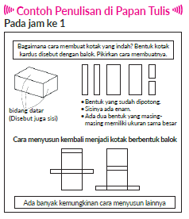
F. REFLEKSI
Refleksi Guru:
Refleksi diri berupa pertanyaan pada diri sendiri.
1. Apakah pembelajaran sudah dapat melibatkan peserta didik dengan aktif?
2. Apakah metode yang digunakan mampu meningkatkan kemampuan peserta didik?
3. Apakah media yang digunakan dapat membantu peserta didik mencapai kemanmpuan?
4. Apa yang bisa dilakukan agar peserta didik dapat meningkatkan kemampuan berfikir kritis ?

Refleksi Peserta Didik :
Peserta didik diajak untuk memlakukan refleksi terkait seluruh proses belajaran yang sudah dialami.
1. Apa kesan kalian tentang materi ini?
2. Materi apa yang sudah kalian fahami?
3. Bagian mana yang belum kalian fahami?
4. Masihkan ada kesulitan dalam membaca ?
G. KEGIATAN PENGAYAAN DAN REMEDIAL
Pengayaan :
- Pengayaan diberikan untuk menambah wawasan peserta didik mengenai materi pembelajaran yang dapat diberikan kepada peserta didik yang telah tuntas mencapai Capaian Pembelajaran (CP).
- Pengayaan dapat ditagihkan atau tidak ditagihkan, sesuai kesepakatan dengan peserta didik.
- Berdasarkan hasil analisis penilaian, peserta didik yang sudah mencapai ketuntasan belajar diberi kegiatan pembelajaran pengayaan untuk perluasan atau perdalaman materi.

Remedial :
- Remedial dapat diberikan kepada peserta didik yang capaian pembelajaran belum tuntas.
- Guru memberi semangat kepada peserta didik yang belum tuntas.
- Guru akan memberikan tugas bagi peserta didik yang belum tuntas dalam bentuk pembelajaran ulang, bimbingan perorangan, belajar kelompok, pemanfaatan tutor sebaya bagi peserta didik yang belum mencapai ketuntasan belajar sesuai hasil analisis penilaian.
LAMPIRAN
A. LEMBAR KERJA PESERTA DIDIK
LEMBAR KERJA PESERTA DIDIK (LKPD)

Nama :
Kelas :
Petunjuk!
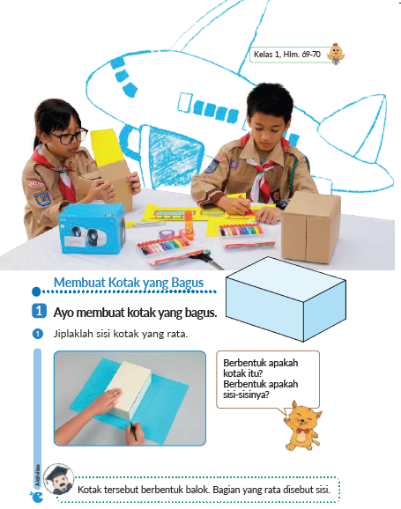
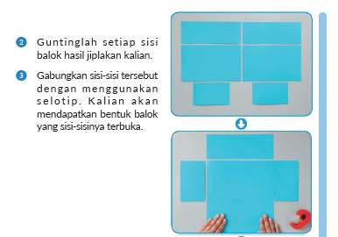
B. BAHAN BACAAN GURU & PESERTA DIDIK
- Buku Panduan Guru Matematika untuk Sekolah Dasar Kelas II - Volume 2 Judul Asli: Mathematics for Elementary School - Teacher’s Guide Book 2nd Vol. 2.
- Belajar Bersama Temanmu Matemaika untuk Sekolah Dasar Kelas II - Volume 2 Judul Asli: Study with Your Friends Mathemaics for Elementary School 2nd Vol. 2.
C. GLOSARIUM
- Balok adalah bangun ruang yang memiliki sisi berbentuk persegi panjang dan persegi. Ciri-ciri balok: Jumlah bidang sisi pada balok ada 6, 4 sisi berbentuk persegi panjang dan 2 sisi berbentuk kotak dan sejajar. Mempunyai 12 rusuk, 8 pasang rusuk merupakan sama panjang.
D. DAFTAR PUSTAKA
- Buku Panduan Guru Matematika untuk Sekolah Dasar Kelas II - Volume 2 Judul Asli: Mathematics for Elementary School - Teacher’s Guide Book 2nd Vol. 2.
- https://sumber.belajar.kemdikbud.go.id/

MODUL AJAR KURIKULUM MERDEKA
MATEMATIKA VOLUME 2 FASE A SD KELAS 2

INFORMASI UMUM
A. IDENTITAS MODUL
Penyusun  Instansi  Tahun Penyusunan  Jenjang Sekolah  Mata Pelajaran  Fase / Kelas / Volume  Unit 17  Alokasi Waktu | :  :  :  :  :  :  :  : | .....................................  SD ...............................  Tahun 20 ….  SD  Matematika  A / II (Dua) / 2  Bentuk-Bentuk Balok  Pertemuan Ke-2 (2 x 35 Menit)
B. KOMPETENSI AWAL
Capaian Pembelajaran Fase (A)
Pada akhir fase A, peserta didik dapat menunjukkan pemahaman dan memiliki intuisi bilangan (number sense) pada bilangan cacah sampai 100, termasuk melakukan komposisi (menyusun) dan dekomposisi (mengurai) bilangan tersebut. Mereka dapat melakukan operasi penjumlahan dan pengurangan pada bilangan cacah sampai 20, dan dapat memahami pecahan setengah dan seperempat. Mereka dapat mengenali, meniru, dan melanjutkan pola-pola bukan bilangan. Mereka dapat membandingkan panjang, berat, dan durasi waktu, serta mengestimasi panjang menggunakan satuan tidak baku.
Peserta didik dapat mengenal berbagai bangun datar dan bangun ruang, serta dapat menyusun dan mengurai bangun datar. Mereka dapat menentukan posisi benda terhadap benda lain.
Peserta didik dapat mengurutkan, menyortir, mengelompokkan, membandingkan, dan menyajikan data menggunakan turus dan piktogram paling banyak 4 kategori.

Fase A Berdasarkan Elemen
Elemen | Capaian Pembelajaran
Bilangan | Pada akhir fase A, peserta didik menunjukkan pemahaman dan memiliki intuisi bilangan (number sense) pada bilangan cacah sampai 100, mereka dapat membaca, menulis, menentukan nilai tempat, membandingkan, mengurutkan, serta melakukan komposisi (menyusun) dan dekomposisi (mengurai) bilangan.  Peserta didik dapat melakukan operasi penjumlahan dan pengurangan menggunakan benda-benda konkret yang banyaknya sampai 20.  Peserta didik menunjukkan pemahaman pecahan sebagai bagian dari keseluruhan melalui konteks membagi sebuah benda atau kumpulan benda sama banyak, pecahan yang diperkenalkan adalah setengah dan seperempat.
Aljabar | Pada akhir Fase A, peserta didik dapat menunjukkan pemahaman makna simbol matematika "=" dalam suatu kalimat matematika yang terkait dengan penjumlahan dan pengurangan bilangan cacah sampai 20 menggunakan gambar. Contoh:  Peserta didik dapat mengenali, meniru, dan melanjutkan pola bukan bilangan (misalnya, gambar, warna, suara)
Pengukuran | Pada akhir Fase A, peserta didik dapat membandingkan panjang dan berat benda secara langsung, dan membandingkan durasi waktu. Mereka dapat mengukur dan mengestimasi panjang benda menggunakan satuan tidak baku.
Geometri | Pada akhir Fase A, peserta didik dapat mengenal berbagai bangun datar (segitiga, segiempat, segibanyak, lingkaran) dan bangun ruang (balok, kubus, kerucut, dan bola). Mereka dapat menyusun (komposisi) dan mengurai (dekomposisi) suatu bangun datar (segitiga, segiempat, dan segibanyak). Peserta didik juga dapat menentukan posisi benda terhadap benda lain (kanan, kiri, depan belakang).
Analisa Data dan Peluang | Pada akhir fase A, peserta didik dapat mengurutkan, menyortir, mengelompokkan, membandingkan, dan menyajikan data dari banyak benda dengan menggunakan turus dan piktogram paling banyak 4 kategori.

C. PROFIL PELAJAR PANCASILA
- Beriman, bertaqwa kepada Tuhan Yang Maha Esa dan berakhlak mulia.
- Mandiri
- Bernalar kritis
- Bergotong royong
- Kreatif
D. SARANA DAN PRASARANA
- Belajar Bersama Temanmu Matemaika untuk Sekolah Dasar Kelas II - Volume 2 Judul Asli: Study with Your Friends Mathemaics for Elementary School 2nd Vol. 2.
- Kotak, kertas gambar, gunting, selotip, krayon atau pensil warna, model tiga dimensi.
E. TARGET PESERTA DIDIK
- Peserta didik reguler/tipikal

F. JUMLAH PESERTA DIDIK
- Minimum 15 Peserta didik, Maksimum 25 Peserta didik
G. MODEL PEMBELAJARAN
- Tatap muka.
KOMPONEN INTI
A. TUJUAN KEGIATAN PEMBELAJARAN
Alur Tujuan Pembelajaran Unit :
  - Mempelajari unsur-unsur yang menyusun sebuah bangun ruang dengan cara mengamati dan membuat objek berbentuk balok.
  - Dengan mengamati objek konkret berbentuk balok, peserta didik mampu mengenali unsur-unsur penyusun bangun ruang seperti rusuk, titik sudut, dan sisi, mengetahui banyaknya masing-masing unsur tersebut, serta sifat-sifat bangun ruang.
  - Dapat menjiplak sisi balok (balok dan kubus), kemudian merakitnya dalam bentuk terbuka secara berdampingan.
  - Dapat menyadari bahwa bentuk tiga dimensi/bangun ruang tersusun dari bentuk dua dimensi/bangun datar.

Tujuan jam ke-2 :
17.2.1 Membuat gambar yang disukai pada sisi yang disusun terbuka untuk membuat bentuk balok yang indah.
B. PEMAHAMAN BERMAKNA
- Meningkatkan kemampuan siswa membuat gambar yang disukai pada sisi yang disusun terbuka untuk membuat bentuk balok yang indah.
C. PERTANYAAN PEMANTIK
- Buatlah gambar di sisi-sisi kotak?
- Buatlah kotak berbentuk balok dengan melipat dan merekatkan sisi-sisinya?
D. KEGIATAN PEMBELAJARAN
Kegiatan Pendahuluan
1. Guru menyapa dan mengucap salam peserta didik.
2. Peserta didik melakukan do’a sebelum belajar (salah seorang peserta didik untuk memimpin do’a)
3. Guru mengecek kehadiran peserta didik dan meminta peserta didik untuk mempersiapkan perlengkapan dan peralatan yang diperlukan.
4. Peserta didik menerima tentang kompetensi, ruang lingkup materi, tujuan, manfaat, langkah pembelajaran, metode penilaian yang akan dilaksanakan.
5. Peserta didik menyimak penjelaskan guru tentang pentingnya sikap mandiri yang akan dikembangkan dalam pembelajaran.

Kegiatan Inti
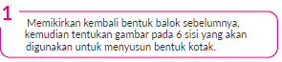
- Pikirkan gambar yang ingin dibuat, kemudian tentukan bagaimana cara menyusun 6 sisi agar sesuai.
◦ Perhatikan hubungan antarrusuk, tempelkan menggunakan selotip. Pada saat itu cobalah susun, apakah bentuknya terlihat seperti kotak atau tidak.

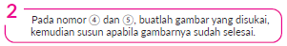
- Pada saat menyusun bentuk kotak, tempelkan/rekatkan sisi-sisinya dengan menggunakan selotip.

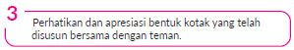
- Cobalah melihat hasil karya satu sama lain, cari tahu apa yang telah dibuat oleh teman-teman yang lain.
- Pada kotak yang sudah dibuat, jangan hanya apresiasi gambar dan polanya saja, tetapi juga perhatikan kecocokan bentuk dan sisinya.

Kegiatan Penutup
1. Peserta didik membuat resume secara kreatif dengan bimbingan guru.
2. Peserta didik mengajukan pertanyaan-pertanyaan untuk menguatkan pemahaman terhadap materi.
3. Guru memberkan tugas membaca materi untuk pertemuan selanjutnya.
4. Guru menutup pembelajaran dengan mempersilakan peserta didik untuk berdoa dan mensyukuri segalah nikmat yang diberikan Tuhan YME ( jika pembelajaran di jam terakhir)
E. ASESMEN
a. Penilaian sikap.
Tabel 2.1 Penilaian sikap
No | NPD | Aspek yang dinilai |  |  |  |  |  |  |  |  | n | Ket
 |  | 1  Berdoa sebelum dan setelah pelajaran |  |  | 2  Bersyukur terhadap hasil kerja yang telah diperoleh |  |  | 2  Kesadaran bahwa ilmu yang diperoleh adalah pemberian Tuhan
 |  | 1 | 2 | 3 | 1 | 2 | 3 | 1 | 2 | 3
1. | Haidar
2. | Halwa
3. | Nusaybah
dst
Keterangan :
n adalah total penilaian (jumlah)
N adalah Nilain untuk masing-masing siswa
NPD adalah nama peserta didik

1. Indikator berdoa sebelum dan setelah pelajaran
Tabel 2.2 Indikator Berdoa
Skor | Keterangan
1 | Peserta didik tidak ikut berdoa
2 | Peserta didik ikut berdoa tetapi tidak bersungguh-sungguh
3 | Peserta didik ikut berdoa tetapi kurang bersungguh-sungguh
4 | Peserta didik ikut berdoa dengan bersungguh-sungguh

2. Indikator bersyukur terhadap hasil kerja yang telah diperoleh
Tabel 2.3 Indikator Bersyukur
Skor | Keterangan
1 | Peserta didik tidak mengucapkan rasa syukur
2 | Peserta didik mengucapkan rasa syukur tetapi tidak bersungguh-sungguh
3 | Peserta didik mengucapkan rasa syukur tetapi kurang bersungguh-sungguh
4 | Peserta didik mengucapkan rasa syukur dengan bersungguh-sungguh

3. Indikator kesadaran bahwa ilmu yang diperoleh adalah pemberian tuhan
Tabel 2.4 Indikator Kesadaran
Skor | Keterangan
1 | Peserta didik tidak menyadari bahwa ilmu yang diperoleh adalah pemberian Tuhan.
2 | Peserta didik menyadari bahwa ilmu yang diperoleh adalah pemberian Tuhan tetapi tidak bersungguh-sungguh
3 | Peserta didik menyadari bahwa ilmu yang diperoleh adalah pemberian Tuhan tetapi kurang bersungguh-sungguh
4 | Peserta didik menyadari bahwa ilmu yang diperoleh adalah pemberian Tuhan dengan bersungguh-sungguh

b. Penilaian Pengetahuan (kognitif)
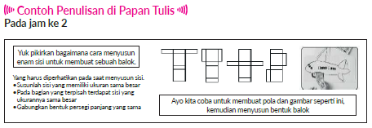
F. REFLEKSI
Refleksi Guru:
Refleksi diri berupa pertanyaan pada diri sendiri.
1. Apakah pembelajaran sudah dapat melibatkan peserta didik dengan aktif?
2. Apakah metode yang digunakan mampu meningkatkan kemampuan peserta didik?
3. Apakah media yang digunakan dapat membantu peserta didik mencapai kemanmpuan?
4. Apa yang bisa dilakukan agar peserta didik dapat meningkatkan kemampuan berfikir kritis ?

Refleksi Peserta Didik :
Peserta didik diajak untuk memlakukan refleksi terkait seluruh proses belajaran yang sudah dialami.
1. Apa kesan kalian tentang materi ini?
2. Materi apa yang sudah kalian fahami?
3. Bagian mana yang belum kalian fahami?
4. Masihkan ada kesulitan dalam membaca ?

G. KEGIATAN PENGAYAAN DAN REMEDIAL
Pengayaan :
- Pengayaan diberikan untuk menambah wawasan peserta didik mengenai materi pembelajaran yang dapat diberikan kepada peserta didik yang telah tuntas mencapai Capaian Pembelajaran (CP).
- Pengayaan dapat ditagihkan atau tidak ditagihkan, sesuai kesepakatan dengan peserta didik.
- Berdasarkan hasil analisis penilaian, peserta didik yang sudah mencapai ketuntasan belajar diberi kegiatan pembelajaran pengayaan untuk perluasan atau perdalaman materi.

Remedial :
- Remedial dapat diberikan kepada peserta didik yang capaian pembelajaran belum tuntas.
- Guru memberi semangat kepada peserta didik yang belum tuntas.
- Guru akan memberikan tugas bagi peserta didik yang belum tuntas dalam bentuk pembelajaran ulang, bimbingan perorangan, belajar kelompok, pemanfaatan tutor sebaya bagi peserta didik yang belum mencapai ketuntasan belajar sesuai hasil analisis penilaian.

LAMPIRAN
A. LEMBAR KERJA PESERTA DIDIK
LEMBAR KERJA PESERTA DIDIK (LKPD)

Nama :
Kelas :
Petunjuk!
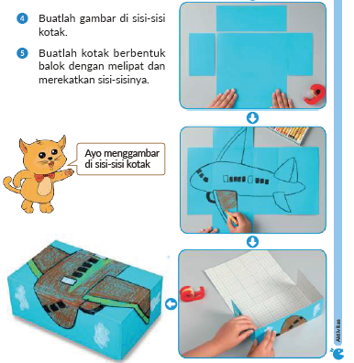

B. BAHAN BACAAN GURU & PESERTA DIDIK
- Buku Panduan Guru Matematika untuk Sekolah Dasar Kelas II - Volume 2 Judul Asli: Mathematics for Elementary School - Teacher’s Guide Book 2nd Vol. 2.
- Belajar Bersama Temanmu Matemaika untuk Sekolah Dasar Kelas II - Volume 2 Judul Asli: Study with Your Friends Mathemaics for Elementary School 2nd Vol. 2.
C. GLOSARIUM
- Balok adalah bangun ruang yang memiliki sisi berbentuk persegi panjang dan persegi. Ciri-ciri balok: Jumlah bidang sisi pada balok ada 6, 4 sisi berbentuk persegi panjang dan 2 sisi berbentuk kotak dan sejajar. Mempunyai 12 rusuk, 8 pasang rusuk merupakan sama panjang.
D. DAFTAR PUSTAKA
- Buku Panduan Guru Matematika untuk Sekolah Dasar Kelas II - Volume 2 Judul Asli: Mathematics for Elementary School - Teacher’s Guide Book 2nd Vol. 2.
- https://sumber.belajar.kemdikbud.go.id/

MODUL AJAR KURIKULUM MERDEKA
MATEMATIKA VOLUME 2 FASE A SD KELAS 2

INFORMASI UMUM
A. IDENTITAS MODUL
Penyusun  Instansi  Tahun Penyusunan  Jenjang Sekolah  Mata Pelajaran  Fase / Kelas / Volume  Unit 17  Alokasi Waktu | :  :  :  :  :  :  :  : | .....................................  SD ...............................  Tahun 20 ….  SD  Matematika  A / II (Dua) / 2  Bentuk-Bentuk Balok  Pertemuan Ke-3 (2 x 35 Menit)
B. KOMPETENSI AWAL
Capaian Pembelajaran Fase (A)
Pada akhir fase A, peserta didik dapat menunjukkan pemahaman dan memiliki intuisi bilangan (number sense) pada bilangan cacah sampai 100, termasuk melakukan komposisi (menyusun) dan dekomposisi (mengurai) bilangan tersebut. Mereka dapat melakukan operasi penjumlahan dan pengurangan pada bilangan cacah sampai 20, dan dapat memahami pecahan setengah dan seperempat. Mereka dapat mengenali, meniru, dan melanjutkan pola-pola bukan bilangan. Mereka dapat membandingkan panjang, berat, dan durasi waktu, serta mengestimasi panjang menggunakan satuan tidak baku.
Peserta didik dapat mengenal berbagai bangun datar dan bangun ruang, serta dapat menyusun dan mengurai bangun datar. Mereka dapat menentukan posisi benda terhadap benda lain.
Peserta didik dapat mengurutkan, menyortir, mengelompokkan, membandingkan, dan menyajikan data menggunakan turus dan piktogram paling banyak 4 kategori.

Fase A Berdasarkan Elemen
Elemen | Capaian Pembelajaran
Bilangan | Pada akhir fase A, peserta didik menunjukkan pemahaman dan memiliki intuisi bilangan (number sense) pada bilangan cacah sampai 100, mereka dapat membaca, menulis, menentukan nilai tempat, membandingkan, mengurutkan, serta melakukan komposisi (menyusun) dan dekomposisi (mengurai) bilangan.  Peserta didik dapat melakukan operasi penjumlahan dan pengurangan menggunakan benda-benda konkret yang banyaknya sampai 20.  Peserta didik menunjukkan pemahaman pecahan sebagai bagian dari keseluruhan melalui konteks membagi sebuah benda atau kumpulan benda sama banyak, pecahan yang diperkenalkan adalah setengah dan seperempat.
Aljabar | Pada akhir Fase A, peserta didik dapat menunjukkan pemahaman makna simbol matematika "=" dalam suatu kalimat matematika yang terkait dengan penjumlahan dan pengurangan bilangan cacah sampai 20 menggunakan gambar. Contoh:  Peserta didik dapat mengenali, meniru, dan melanjutkan pola bukan bilangan (misalnya, gambar, warna, suara)
Pengukuran | Pada akhir Fase A, peserta didik dapat membandingkan panjang dan berat benda secara langsung, dan membandingkan durasi waktu. Mereka dapat mengukur dan mengestimasi panjang benda menggunakan satuan tidak baku.
Geometri | Pada akhir Fase A, peserta didik dapat mengenal berbagai bangun datar (segitiga, segiempat, segibanyak, lingkaran) dan bangun ruang (balok, kubus, kerucut, dan bola). Mereka dapat menyusun (komposisi) dan mengurai (dekomposisi) suatu bangun datar (segitiga, segiempat, dan segibanyak). Peserta didik juga dapat menentukan posisi benda terhadap benda lain (kanan, kiri, depan belakang).
Analisa Data dan Peluang | Pada akhir fase A, peserta didik dapat mengurutkan, menyortir, mengelompokkan, membandingkan, dan menyajikan data dari banyak benda dengan menggunakan turus dan piktogram paling banyak 4 kategori.

C. PROFIL PELAJAR PANCASILA
- Beriman, bertaqwa kepada Tuhan Yang Maha Esa dan berakhlak mulia.
- Mandiri
- Bernalar kritis
- Bergotong royong
- Kreatif
D. SARANA DAN PRASARANA
- Belajar Bersama Temanmu Matemaika untuk Sekolah Dasar Kelas II - Volume 2 Judul Asli: Study with Your Friends Mathemaics for Elementary School 2nd Vol. 2.
- Persegi panjang dengan bentuk dan susunan yang sama dengan soal (untuk ditempel di papan tulis), salinan buku pelajaran, kotak yang telah dibuat, gunting.
E. TARGET PESERTA DIDIK
- Peserta didik reguler/tipikal

F. JUMLAH PESERTA DIDIK
- Minimum 15 Peserta didik, Maksimum 25 Peserta didik
G. MODEL PEMBELAJARAN
- Tatap muka.
KOMPONEN INTI
A. TUJUAN KEGIATAN PEMBELAJARAN
Alur Tujuan Pembelajaran Unit :
  - Mempelajari unsur-unsur yang menyusun sebuah bangun ruang dengan cara mengamati dan membuat objek berbentuk balok.
  - Dengan mengamati objek konkret berbentuk balok, peserta didik mampu mengenali unsur-unsur penyusun bangun ruang seperti rusuk, titik sudut, dan sisi, mengetahui banyaknya masing-masing unsur tersebut, serta sifat-sifat bangun ruang.
  - Dapat menjiplak sisi balok (balok dan kubus), kemudian merakitnya dalam bentuk terbuka secara berdampingan.
  - Dapat menyadari bahwa bentuk tiga dimensi/bangun ruang tersusun dari bentuk dua dimensi/bangun datar.

Tujuan jam ke-3 :
17.3.1 Memilih pola susunan sisi-sisi yang dapat membentuk balok jika direkatkan.
B. PEMAHAMAN BERMAKNA
- Meningkatkan kemampuan siswa memilih pola susunan sisi-sisi yang dapat membentuk balok jika direkatkan.
C. PERTANYAAN PEMANTIK
- Bagaimana cara menghitung banyaknya sisi yang digunakan untuk menyusun balok?
- Berapa banyak sisi yang memiliki bentuk yang sama?
D. KEGIATAN PEMBELAJARAN
Kegiatan Pendahuluan
1. Guru menyapa dan mengucap salam peserta didik.
2. Peserta didik melakukan do’a sebelum belajar (salah seorang peserta didik untuk memimpin do’a)
3. Guru mengecek kehadiran peserta didik dan meminta peserta didik untuk mempersiapkan perlengkapan dan peralatan yang diperlukan.
4. Peserta didik menerima tentang kompetensi, ruang lingkup materi, tujuan, manfaat, langkah pembelajaran, metode penilaian yang akan dilaksanakan.
5. Peserta didik menyimak penjelaskan guru tentang pentingnya sikap mandiri yang akan dikembangkan dalam pembelajaran.

Kegiatan Inti
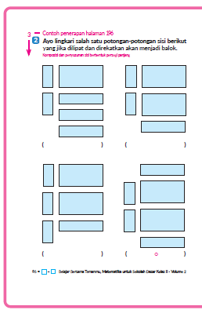
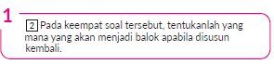
- Temukan yang mana yang akan menjadi balok pada saat disusun.
- Setelah memberikan peserta didik kesempatan untuk memikirkan penyusunannya, biarkanlah peserta didik untuk menyusun secara mandiri.

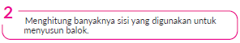
- Diskusikan apakah total sisi yang digunakan untuk menyusun balok sebanyak lima, enam, atau yang lain.

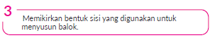
- Diskusikan mengenai berapa banyak sisi yang memiliki bentuk yang sama.

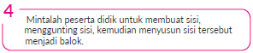
- Mintalah peserta didik memikirkan dan mempresentasikan berbagai cara menyusun sisi tersebut menjadi sebuah balok.

Kegiatan Penutup
1. Peserta didik membuat resume secara kreatif dengan bimbingan guru.
2. Peserta didik mengajukan pertanyaan-pertanyaan untuk menguatkan pemahaman terhadap materi.
3. Guru memberkan tugas membaca materi untuk pertemuan selanjutnya.
4. Guru menutup pembelajaran dengan mempersilakan peserta didik untuk berdoa dan mensyukuri segalah nikmat yang diberikan Tuhan YME ( jika pembelajaran di jam terakhir)
E. ASESMEN
a. Penilaian sikap.
Tabel 3.1 Penilaian sikap
No | NPD | Aspek yang dinilai |  |  |  |  |  |  |  |  | n | Ket
 |  | 1  Berdoa sebelum dan setelah pelajaran |  |  | 2  Bersyukur terhadap hasil kerja yang telah diperoleh |  |  | 2  Kesadaran bahwa ilmu yang diperoleh adalah pemberian Tuhan
 |  | 1 | 2 | 3 | 1 | 2 | 3 | 1 | 2 | 3
1. | Haidar
2. | Halwa
3. | Nusaybah
dst
Keterangan :
n adalah total penilaian (jumlah)
N adalah Nilain untuk masing-masing siswa
NPD adalah nama peserta didik

1. Indikator berdoa sebelum dan setelah pelajaran
Tabel 3.2 Indikator Berdoa
Skor | Keterangan
1 | Peserta didik tidak ikut berdoa
2 | Peserta didik ikut berdoa tetapi tidak bersungguh-sungguh
3 | Peserta didik ikut berdoa tetapi kurang bersungguh-sungguh
4 | Peserta didik ikut berdoa dengan bersungguh-sungguh

2. Indikator bersyukur terhadap hasil kerja yang telah diperoleh
Tabel 3.3 Indikator Bersyukur
Skor | Keterangan
1 | Peserta didik tidak mengucapkan rasa syukur
2 | Peserta didik mengucapkan rasa syukur tetapi tidak bersungguh-sungguh
3 | Peserta didik mengucapkan rasa syukur tetapi kurang bersungguh-sungguh
4 | Peserta didik mengucapkan rasa syukur dengan bersungguh-sungguh

3. Indikator kesadaran bahwa ilmu yang diperoleh adalah pemberian tuhan
Tabel 3.4 Indikator Kesadaran
Skor | Keterangan
1 | Peserta didik tidak menyadari bahwa ilmu yang diperoleh adalah pemberian Tuhan.
2 | Peserta didik menyadari bahwa ilmu yang diperoleh adalah pemberian Tuhan tetapi tidak bersungguh-sungguh
3 | Peserta didik menyadari bahwa ilmu yang diperoleh adalah pemberian Tuhan tetapi kurang bersungguh-sungguh
4 | Peserta didik menyadari bahwa ilmu yang diperoleh adalah pemberian Tuhan dengan bersungguh-sungguh
b. Penilaian Pengetahuan (kognitif)
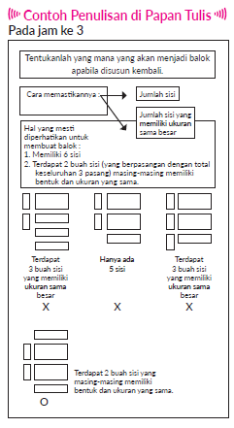
F. REFLEKSI
Refleksi Guru:
Refleksi diri berupa pertanyaan pada diri sendiri.
1. Apakah pembelajaran sudah dapat melibatkan peserta didik dengan aktif?
2. Apakah metode yang digunakan mampu meningkatkan kemampuan peserta didik?
3. Apakah media yang digunakan dapat membantu peserta didik mencapai kemanmpuan?
4. Apa yang bisa dilakukan agar peserta didik dapat meningkatkan kemampuan berfikir kritis ?

Refleksi Peserta Didik :
Peserta didik diajak untuk memlakukan refleksi terkait seluruh proses belajaran yang sudah dialami.
1. Apa kesan kalian tentang materi ini?
2. Materi apa yang sudah kalian fahami?
3. Bagian mana yang belum kalian fahami?
4. Masihkan ada kesulitan dalam membaca ?
G. KEGIATAN PENGAYAAN DAN REMEDIAL
Pengayaan :
- Pengayaan diberikan untuk menambah wawasan peserta didik mengenai materi pembelajaran yang dapat diberikan kepada peserta didik yang telah tuntas mencapai Capaian Pembelajaran (CP).
- Pengayaan dapat ditagihkan atau tidak ditagihkan, sesuai kesepakatan dengan peserta didik.
- Berdasarkan hasil analisis penilaian, peserta didik yang sudah mencapai ketuntasan belajar diberi kegiatan pembelajaran pengayaan untuk perluasan atau perdalaman materi.

Remedial :
- Remedial dapat diberikan kepada peserta didik yang capaian pembelajaran belum tuntas.
- Guru memberi semangat kepada peserta didik yang belum tuntas.
- Guru akan memberikan tugas bagi peserta didik yang belum tuntas dalam bentuk pembelajaran ulang, bimbingan perorangan, belajar kelompok, pemanfaatan tutor sebaya bagi peserta didik yang belum mencapai ketuntasan belajar sesuai hasil analisis penilaian.
LAMPIRAN
A. LEMBAR KERJA PESERTA DIDIK
LEMBAR KERJA PESERTA DIDIK (LKPD)

Nama :
Kelas :
Petunjuk!
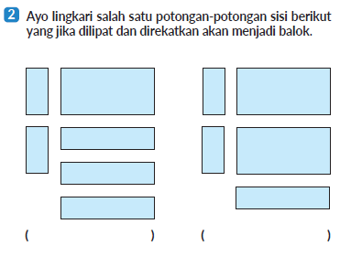
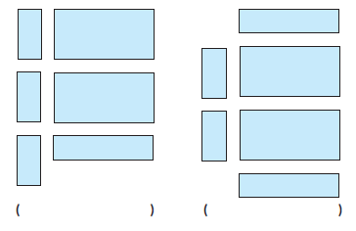
B. BAHAN BACAAN GURU & PESERTA DIDIK
- Buku Panduan Guru Matematika untuk Sekolah Dasar Kelas II - Volume 2 Judul Asli: Mathematics for Elementary School - Teacher’s Guide Book 2nd Vol. 2.
- Belajar Bersama Temanmu Matemaika untuk Sekolah Dasar Kelas II - Volume 2 Judul Asli: Study with Your Friends Mathemaics for Elementary School 2nd Vol. 2.
C. GLOSARIUM
- Balok adalah bangun ruang yang memiliki sisi berbentuk persegi panjang dan persegi. Ciri-ciri balok: Jumlah bidang sisi pada balok ada 6, 4 sisi berbentuk persegi panjang dan 2 sisi berbentuk kotak dan sejajar. Mempunyai 12 rusuk, 8 pasang rusuk merupakan sama panjang.
D. DAFTAR PUSTAKA
- Buku Panduan Guru Matematika untuk Sekolah Dasar Kelas II - Volume 2 Judul Asli: Mathematics for Elementary School - Teacher’s Guide Book 2nd Vol. 2.
- https://sumber.belajar.kemdikbud.go.id/

MODUL AJAR KURIKULUM MERDEKA
MATEMATIKA VOLUME 2 FASE A SD KELAS 2

INFORMASI UMUM
A. IDENTITAS MODUL
Penyusun  Instansi  Tahun Penyusunan  Jenjang Sekolah  Mata Pelajaran  Fase / Kelas / Volume  Unit 17  Alokasi Waktu | :  :  :  :  :  :  :  : | .....................................  SD ...............................  Tahun 20 ….  SD  Matematika  A / II (Dua) / 2  Bentuk-Bentuk Balok  Pertemuan Ke-4 (2 x 35 Menit)
B. KOMPETENSI AWAL
Capaian Pembelajaran Fase (A)
Pada akhir fase A, peserta didik dapat menunjukkan pemahaman dan memiliki intuisi bilangan (number sense) pada bilangan cacah sampai 100, termasuk melakukan komposisi (menyusun) dan dekomposisi (mengurai) bilangan tersebut. Mereka dapat melakukan operasi penjumlahan dan pengurangan pada bilangan cacah sampai 20, dan dapat memahami pecahan setengah dan seperempat. Mereka dapat mengenali, meniru, dan melanjutkan pola-pola bukan bilangan. Mereka dapat membandingkan panjang, berat, dan durasi waktu, serta mengestimasi panjang menggunakan satuan tidak baku.
Peserta didik dapat mengenal berbagai bangun datar dan bangun ruang, serta dapat menyusun dan mengurai bangun datar. Mereka dapat menentukan posisi benda terhadap benda lain.
Peserta didik dapat mengurutkan, menyortir, mengelompokkan, membandingkan, dan menyajikan data menggunakan turus dan piktogram paling banyak 4 kategori.

Fase A Berdasarkan Elemen
Elemen | Capaian Pembelajaran
Bilangan | Pada akhir fase A, peserta didik menunjukkan pemahaman dan memiliki intuisi bilangan (number sense) pada bilangan cacah sampai 100, mereka dapat membaca, menulis, menentukan nilai tempat, membandingkan, mengurutkan, serta melakukan komposisi (menyusun) dan dekomposisi (mengurai) bilangan.  Peserta didik dapat melakukan operasi penjumlahan dan pengurangan menggunakan benda-benda konkret yang banyaknya sampai 20.  Peserta didik menunjukkan pemahaman pecahan sebagai bagian dari keseluruhan melalui konteks membagi sebuah benda atau kumpulan benda sama banyak, pecahan yang diperkenalkan adalah setengah dan seperempat.
Aljabar | Pada akhir Fase A, peserta didik dapat menunjukkan pemahaman makna simbol matematika "=" dalam suatu kalimat matematika yang terkait dengan penjumlahan dan pengurangan bilangan cacah sampai 20 menggunakan gambar. Contoh:  Peserta didik dapat mengenali, meniru, dan melanjutkan pola bukan bilangan (misalnya, gambar, warna, suara)
Pengukuran | Pada akhir Fase A, peserta didik dapat membandingkan panjang dan berat benda secara langsung, dan membandingkan durasi waktu. Mereka dapat mengukur dan mengestimasi panjang benda menggunakan satuan tidak baku.
Geometri | Pada akhir Fase A, peserta didik dapat mengenal berbagai bangun datar (segitiga, segiempat, segibanyak, lingkaran) dan bangun ruang (balok, kubus, kerucut, dan bola). Mereka dapat menyusun (komposisi) dan mengurai (dekomposisi) suatu bangun datar (segitiga, segiempat, dan segibanyak). Peserta didik juga dapat menentukan posisi benda terhadap benda lain (kanan, kiri, depan belakang).
Analisa Data dan Peluang | Pada akhir fase A, peserta didik dapat mengurutkan, menyortir, mengelompokkan, membandingkan, dan menyajikan data dari banyak benda dengan menggunakan turus dan piktogram paling banyak 4 kategori.

C. PROFIL PELAJAR PANCASILA
- Beriman, bertaqwa kepada Tuhan Yang Maha Esa dan berakhlak mulia.
- Mandiri
- Bernalar kritis
- Bergotong royong
- Kreatif
D. SARANA DAN PRASARANA
- Belajar Bersama Temanmu Matemaika untuk Sekolah Dasar Kelas II - Volume 2 Judul Asli: Study with Your Friends Mathemaics for Elementary School 2nd Vol. 2.
- Kotak yang dibuat sendiri, model tiga dimensi (untuk digunakan oleh guru dan peserta didik).
E. TARGET PESERTA DIDIK
- Peserta didik reguler/tipikal

F. JUMLAH PESERTA DIDIK
- Minimum 15 Peserta didik, Maksimum 25 Peserta didik
G. MODEL PEMBELAJARAN
- Tatap muka.
KOMPONEN INTI
A. TUJUAN KEGIATAN PEMBELAJARAN
Alur Tujuan Pembelajaran Unit :
  - Mempelajari unsur-unsur yang menyusun sebuah bangun ruang dengan cara mengamati dan membuat objek berbentuk balok.
  - Dengan mengamati objek konkret berbentuk balok, peserta didik mampu mengenali unsur-unsur penyusun bangun ruang seperti rusuk, titik sudut, dan sisi, mengetahui banyaknya masing-masing unsur tersebut, serta sifat-sifat bangun ruang.
  - Dapat menjiplak sisi balok (balok dan kubus), kemudian merakitnya dalam bentuk terbuka secara berdampingan.
  - Dapat menyadari bahwa bentuk tiga dimensi/bangun ruang tersusun dari bentuk dua dimensi/bangun datar.

Tujuan jam ke-4 :
17.4.1 Perhatikan unsur penyusun balok (sisi, rusuk, titik sudut) dan pahami karakteristiknya.
B. PEMAHAMAN BERMAKNA
- Meningkatkan kemampuan siswa perhatikan unsur penyusun balok (sisi, rusuk, titik sudut) dan pahami karakteristiknya.
C. PERTANYAAN PEMANTIK
- Hitunglah titik sudut sambil menghitung rusuknya agar tidak terjadi kesalahan, total titik sudut pada balok sebanyak ……… buah.
D. KEGIATAN PEMBELAJARAN
Kegiatan Pendahuluan
1. Guru menyapa dan mengucap salam peserta didik.
2. Peserta didik melakukan do’a sebelum belajar (salah seorang peserta didik untuk memimpin do’a)
3. Guru mengecek kehadiran peserta didik dan meminta peserta didik untuk mempersiapkan perlengkapan dan peralatan yang diperlukan.
4. Peserta didik menerima tentang kompetensi, ruang lingkup materi, tujuan, manfaat, langkah pembelajaran, metode penilaian yang akan dilaksanakan.
5. Peserta didik menyimak penjelaskan guru tentang pentingnya sikap mandiri yang akan dikembangkan dalam pembelajaran.

Kegiatan Inti
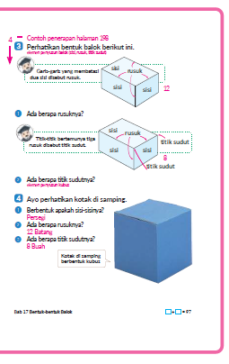
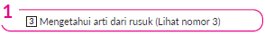
- Saat menunjukkan model tiga dimensi, beritahukan kepada peserta didik bahwa garis-garis yang membatasi dua sisi disebut rusuk.

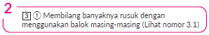
- Hitunglah agar tidak terjadi kesalahan, total rusuk pada balok sebanyak 12 buah.

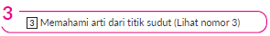
- Saat menunjukkan model tiga dimensi, beritahukan kepada peserta didik bahwa titik-titik bertemunya tiga rusuk disebut titik sudut.

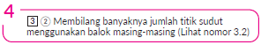
- Hitunglah titik sudut sambil menghitung rusuknya agar tidak terjadi kesalahan, total titik sudut pada balok sebanyak 8 buah.

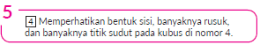
- Gunakan contoh model atau balok yang berbentuk kubus, perhatikanlah masing-masing elemen penyusunnya, kemudian presentasikan hasilnya

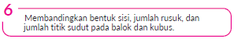
- Carilah persamaan dan perbedaan dari rusuk, titik sudut, sisi antara balok dan kubus

Kegiatan Penutup
1. Peserta didik membuat resume secara kreatif dengan bimbingan guru.
2. Peserta didik mengajukan pertanyaan-pertanyaan untuk menguatkan pemahaman terhadap materi.
3. Guru memberkan tugas membaca materi untuk pertemuan selanjutnya.
4. Guru menutup pembelajaran dengan mempersilakan peserta didik untuk berdoa dan mensyukuri segalah nikmat yang diberikan Tuhan YME ( jika pembelajaran di jam terakhir)

E. ASESMEN
a. Penilaian sikap.
Tabel 4.1 Penilaian sikap
No | NPD | Aspek yang dinilai |  |  |  |  |  |  |  |  | n | Ket
 |  | 1  Berdoa sebelum dan setelah pelajaran |  |  | 2  Bersyukur terhadap hasil kerja yang telah diperoleh |  |  | 2  Kesadaran bahwa ilmu yang diperoleh adalah pemberian Tuhan
 |  | 1 | 2 | 3 | 1 | 2 | 3 | 1 | 2 | 3
1. | Haidar
2. | Halwa
3. | Nusaybah
dst
Keterangan :
n adalah total penilaian (jumlah)
N adalah Nilain untuk masing-masing siswa
NPD adalah nama peserta didik

1. Indikator berdoa sebelum dan setelah pelajaran
Tabel 4.2 Indikator Berdoa
Skor | Keterangan
1 | Peserta didik tidak ikut berdoa
2 | Peserta didik ikut berdoa tetapi tidak bersungguh-sungguh
3 | Peserta didik ikut berdoa tetapi kurang bersungguh-sungguh
4 | Peserta didik ikut berdoa dengan bersungguh-sungguh
2. Indikator bersyukur terhadap hasil kerja yang telah diperoleh
Tabel 4.3 Indikator Bersyukur
Skor | Keterangan
1 | Peserta didik tidak mengucapkan rasa syukur
2 | Peserta didik mengucapkan rasa syukur tetapi tidak bersungguh-sungguh
3 | Peserta didik mengucapkan rasa syukur tetapi kurang bersungguh-sungguh
4 | Peserta didik mengucapkan rasa syukur dengan bersungguh-sungguh

3. Indikator kesadaran bahwa ilmu yang diperoleh adalah pemberian tuhan
Tabel 4.4 Indikator Kesadaran
Skor | Keterangan
1 | Peserta didik tidak menyadari bahwa ilmu yang diperoleh adalah pemberian Tuhan.
2 | Peserta didik menyadari bahwa ilmu yang diperoleh adalah pemberian Tuhan tetapi tidak bersungguh-sungguh
3 | Peserta didik menyadari bahwa ilmu yang diperoleh adalah pemberian Tuhan tetapi kurang bersungguh-sungguh
4 | Peserta didik menyadari bahwa ilmu yang diperoleh adalah pemberian Tuhan dengan bersungguh-sungguh

b. Penilaian Pengetahuan (kognitif)
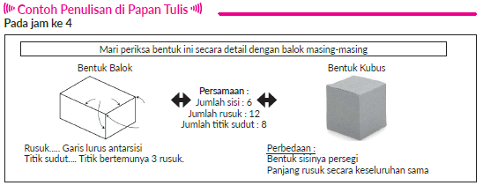

F. REFLEKSI
Refleksi Guru:
Refleksi diri berupa pertanyaan pada diri sendiri.
1. Apakah pembelajaran sudah dapat melibatkan peserta didik dengan aktif?
2. Apakah metode yang digunakan mampu meningkatkan kemampuan peserta didik?
3. Apakah media yang digunakan dapat membantu peserta didik mencapai kemanmpuan?
4. Apa yang bisa dilakukan agar peserta didik dapat meningkatkan kemampuan berfikir kritis ?

Refleksi Peserta Didik :
Peserta didik diajak untuk memlakukan refleksi terkait seluruh proses belajaran yang sudah dialami.
1. Apa kesan kalian tentang materi ini?
2. Materi apa yang sudah kalian fahami?
3. Bagian mana yang belum kalian fahami?
4. Masihkan ada kesulitan dalam membaca ?
G. KEGIATAN PENGAYAAN DAN REMEDIAL
Pengayaan :
- Pengayaan diberikan untuk menambah wawasan peserta didik mengenai materi pembelajaran yang dapat diberikan kepada peserta didik yang telah tuntas mencapai Capaian Pembelajaran (CP).
- Pengayaan dapat ditagihkan atau tidak ditagihkan, sesuai kesepakatan dengan peserta didik.
- Berdasarkan hasil analisis penilaian, peserta didik yang sudah mencapai ketuntasan belajar diberi kegiatan pembelajaran pengayaan untuk perluasan atau perdalaman materi.

Remedial :
- Remedial dapat diberikan kepada peserta didik yang capaian pembelajaran belum tuntas.
- Guru memberi semangat kepada peserta didik yang belum tuntas.
- Guru akan memberikan tugas bagi peserta didik yang belum tuntas dalam bentuk pembelajaran ulang, bimbingan perorangan, belajar kelompok, pemanfaatan tutor sebaya bagi peserta didik yang belum mencapai ketuntasan belajar sesuai hasil analisis penilaian.
LAMPIRAN
A. LEMBAR KERJA PESERTA DIDIK
LEMBAR KERJA PESERTA DIDIK (LKPD)

Nama :
Kelas :
Petunjuk!
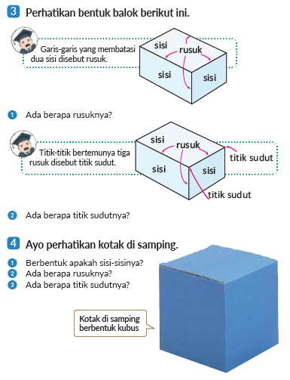

B. BAHAN BACAAN GURU & PESERTA DIDIK
- Buku Panduan Guru Matematika untuk Sekolah Dasar Kelas II - Volume 2 Judul Asli: Mathematics for Elementary School - Teacher’s Guide Book 2nd Vol. 2.
- Belajar Bersama Temanmu Matemaika untuk Sekolah Dasar Kelas II - Volume 2 Judul Asli: Study with Your Friends Mathemaics for Elementary School 2nd Vol. 2.
C. GLOSARIUM
- Balok adalah bangun ruang yang memiliki sisi berbentuk persegi panjang dan persegi. Ciri-ciri balok: Jumlah bidang sisi pada balok ada 6, 4 sisi berbentuk persegi panjang dan 2 sisi berbentuk kotak dan sejajar. Mempunyai 12 rusuk, 8 pasang rusuk merupakan sama panjang.
D. DAFTAR PUSTAKA
- Buku Panduan Guru Matematika untuk Sekolah Dasar Kelas II - Volume 2 Judul Asli: Mathematics for Elementary School - Teacher’s Guide Book 2nd Vol. 2.
- https://sumber.belajar.kemdikbud.go.id/

MODUL AJAR KURIKULUM MERDEKA
MATEMATIKA VOLUME 2 FASE A SD KELAS 2

INFORMASI UMUM
A. IDENTITAS MODUL
Penyusun  Instansi  Tahun Penyusunan  Jenjang Sekolah  Mata Pelajaran  Fase / Kelas / Volume  Unit 17  Alokasi Waktu | :  :  :  :  :  :  :  : | .....................................  SD ...............................  Tahun 20 ….  SD  Matematika  A / II (Dua) / 2  Bentuk-Bentuk Balok  Pertemuan Ke-5 (2 x 35 Menit)
B. KOMPETENSI AWAL
Capaian Pembelajaran Fase (A)
Pada akhir fase A, peserta didik dapat menunjukkan pemahaman dan memiliki intuisi bilangan (number sense) pada bilangan cacah sampai 100, termasuk melakukan komposisi (menyusun) dan dekomposisi (mengurai) bilangan tersebut. Mereka dapat melakukan operasi penjumlahan dan pengurangan pada bilangan cacah sampai 20, dan dapat memahami pecahan setengah dan seperempat. Mereka dapat mengenali, meniru, dan melanjutkan pola-pola bukan bilangan. Mereka dapat membandingkan panjang, berat, dan durasi waktu, serta mengestimasi panjang menggunakan satuan tidak baku.
Peserta didik dapat mengenal berbagai bangun datar dan bangun ruang, serta dapat menyusun dan mengurai bangun datar. Mereka dapat menentukan posisi benda terhadap benda lain.
Peserta didik dapat mengurutkan, menyortir, mengelompokkan, membandingkan, dan menyajikan data menggunakan turus dan piktogram paling banyak 4 kategori.

Fase A Berdasarkan Elemen
Elemen | Capaian Pembelajaran
Bilangan | Pada akhir fase A, peserta didik menunjukkan pemahaman dan memiliki intuisi bilangan (number sense) pada bilangan cacah sampai 100, mereka dapat membaca, menulis, menentukan nilai tempat, membandingkan, mengurutkan, serta melakukan komposisi (menyusun) dan dekomposisi (mengurai) bilangan.  Peserta didik dapat melakukan operasi penjumlahan dan pengurangan menggunakan benda-benda konkret yang banyaknya sampai 20.  Peserta didik menunjukkan pemahaman pecahan sebagai bagian dari keseluruhan melalui konteks membagi sebuah benda atau kumpulan benda sama banyak, pecahan yang diperkenalkan adalah setengah dan seperempat.
Aljabar | Pada akhir Fase A, peserta didik dapat menunjukkan pemahaman makna simbol matematika "=" dalam suatu kalimat matematika yang terkait dengan penjumlahan dan pengurangan bilangan cacah sampai 20 menggunakan gambar. Contoh:  Peserta didik dapat mengenali, meniru, dan melanjutkan pola bukan bilangan (misalnya, gambar, warna, suara)
Pengukuran | Pada akhir Fase A, peserta didik dapat membandingkan panjang dan berat benda secara langsung, dan membandingkan durasi waktu. Mereka dapat mengukur dan mengestimasi panjang benda menggunakan satuan tidak baku.
Geometri | Pada akhir Fase A, peserta didik dapat mengenal berbagai bangun datar (segitiga, segiempat, segibanyak, lingkaran) dan bangun ruang (balok, kubus, kerucut, dan bola). Mereka dapat menyusun (komposisi) dan mengurai (dekomposisi) suatu bangun datar (segitiga, segiempat, dan segibanyak). Peserta didik juga dapat menentukan posisi benda terhadap benda lain (kanan, kiri, depan belakang).
Analisa Data dan Peluang | Pada akhir fase A, peserta didik dapat mengurutkan, menyortir, mengelompokkan, membandingkan, dan menyajikan data dari banyak benda dengan menggunakan turus dan piktogram paling banyak 4 kategori.

C. PROFIL PELAJAR PANCASILA
- Beriman, bertaqwa kepada Tuhan Yang Maha Esa dan berakhlak mulia.
- Mandiri
- Bernalar kritis
- Bergotong royong
- Kreatif
D. SARANA DAN PRASARANA
- Belajar Bersama Temanmu Matemaika untuk Sekolah Dasar Kelas II - Volume 2 Judul Asli: Study with Your Friends Mathemaics for Elementary School 2nd Vol. 2.
- Plastisin, stik bambu 4cm, 8cm, panjang 10 cm 4 batang, panjang 5cm 12 batang, pembagian kelompok, balok yang dibuat oleh masing-masing peserta didik, bentuk balok yang terbuat dari stik dan plastisin.
E. TARGET PESERTA DIDIK
- Peserta didik reguler/tipikal

F. JUMLAH PESERTA DIDIK
- Minimum 15 Peserta didik, Maksimum 25 Peserta didik
G. MODEL PEMBELAJARAN
- Tatap muka.
KOMPONEN INTI
A. TUJUAN KEGIATAN PEMBELAJARAN
Alur Tujuan Pembelajaran Unit :
  - Mempelajari unsur-unsur yang menyusun sebuah bangun ruang dengan cara mengamati dan membuat objek berbentuk balok.
  - Dengan mengamati objek konkret berbentuk balok, peserta didik mampu mengenali unsur-unsur penyusun bangun ruang seperti rusuk, titik sudut, dan sisi, mengetahui banyaknya masing-masing unsur tersebut, serta sifat-sifat bangun ruang.
  - Dapat menjiplak sisi balok (balok dan kubus), kemudian merakitnya dalam bentuk terbuka secara berdampingan.
  - Dapat menyadari bahwa bentuk tiga dimensi/bangun ruang tersusun dari bentuk dua dimensi/bangun datar.

Tujuan jam ke-5 :
17.5.1 Membuat bentuk balok dari stik dan bola-bola yang terbuat dari plastisin, mengecek karakteristik dan banyaknya titik sudut dan rusuk.
B. PEMAHAMAN BERMAKNA
- Meningkatkan kemampuan siswa membuat bentuk balok dari stik dan bola-bola yang terbuat dari plastisin, mengecek karakteristik dan banyaknya titik sudut dan rusuk.
C. PERTANYAAN PEMANTIK
- Apa saja bahan yang digunakan untuk membuat balok tersebut.
D. KEGIATAN PEMBELAJARAN
Kegiatan Pendahuluan
1. Guru menyapa dan mengucap salam peserta didik.
2. Peserta didik melakukan do’a sebelum belajar (salah seorang peserta didik untuk memimpin do’a)
3. Guru mengecek kehadiran peserta didik dan meminta peserta didik untuk mempersiapkan perlengkapan dan peralatan yang diperlukan.
4. Peserta didik menerima tentang kompetensi, ruang lingkup materi, tujuan, manfaat, langkah pembelajaran, metode penilaian yang akan dilaksanakan.
5. Peserta didik menyimak penjelaskan guru tentang pentingnya sikap mandiri yang akan dikembangkan dalam pembelajaran.

Kegiatan Inti
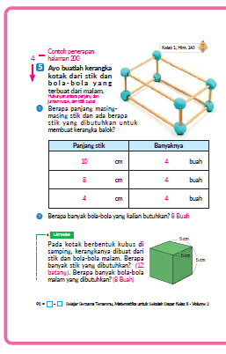
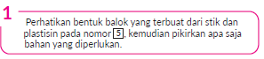
- Tunjukkan bentuk balok yang terbuat dari stik dan plastisin, dan biarkan peserta didik berpikir mengenai apa saja bahan yang digunakan untuk membuat balok tersebut.

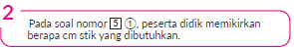
- Tuliskan dan presentasikan banyak dan ukuran stik yang digunakan pada tabel di buku pelajaran.

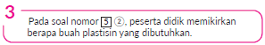
- Peserta didik mempresentasikan jumlah bola tanah liat yang diperlukan.

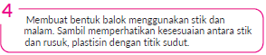
- Pastikan semua kelompok memperhatikan stik (untuk rusuk) dan plastisin (untuk titik sudut) pada saat membuat bentuk segi empat.
- Ringkas dan presentasikan apa saja yang diperhatikan pada saat membuat balok.


- Buatlah peserta didik menyadari panjang dan jumlah

Kegiatan Penutup
1. Peserta didik membuat resume secara kreatif dengan bimbingan guru.
2. Peserta didik mengajukan pertanyaan-pertanyaan untuk menguatkan pemahaman terhadap materi.
3. Guru memberkan tugas membaca materi untuk pertemuan selanjutnya.
4. Guru menutup pembelajaran dengan mempersilakan peserta didik untuk berdoa dan mensyukuri segalah nikmat yang diberikan Tuhan YME ( jika pembelajaran di jam terakhir)

E. ASESMEN
a. Penilaian sikap.
Tabel 5.1 Penilaian sikap
No | NPD | Aspek yang dinilai |  |  |  |  |  |  |  |  | n | Ket
 |  | 1  Berdoa sebelum dan setelah pelajaran |  |  | 2  Bersyukur terhadap hasil kerja yang telah diperoleh |  |  | 2  Kesadaran bahwa ilmu yang diperoleh adalah pemberian Tuhan
 |  | 1 | 2 | 3 | 1 | 2 | 3 | 1 | 2 | 3
1. | Haidar
2. | Halwa
3. | Nusaybah
dst
Keterangan :
n adalah total penilaian (jumlah)
N adalah Nilain untuk masing-masing siswa
NPD adalah nama peserta didik

1. Indikator berdoa sebelum dan setelah pelajaran
Tabel 5.2 Indikator Berdoa
Skor | Keterangan
1 | Peserta didik tidak ikut berdoa
2 | Peserta didik ikut berdoa tetapi tidak bersungguh-sungguh
3 | Peserta didik ikut berdoa tetapi kurang bersungguh-sungguh
4 | Peserta didik ikut berdoa dengan bersungguh-sungguh
2. Indikator bersyukur terhadap hasil kerja yang telah diperoleh
Tabel 5.3 Indikator Bersyukur
Skor | Keterangan
1 | Peserta didik tidak mengucapkan rasa syukur
2 | Peserta didik mengucapkan rasa syukur tetapi tidak bersungguh-sungguh
3 | Peserta didik mengucapkan rasa syukur tetapi kurang bersungguh-sungguh
4 | Peserta didik mengucapkan rasa syukur dengan bersungguh-sungguh

3. Indikator kesadaran bahwa ilmu yang diperoleh adalah pemberian tuhan
Tabel 5.4 Indikator Kesadaran
Skor | Keterangan
1 | Peserta didik tidak menyadari bahwa ilmu yang diperoleh adalah pemberian Tuhan.
2 | Peserta didik menyadari bahwa ilmu yang diperoleh adalah pemberian Tuhan tetapi tidak bersungguh-sungguh
3 | Peserta didik menyadari bahwa ilmu yang diperoleh adalah pemberian Tuhan tetapi kurang bersungguh-sungguh
4 | Peserta didik menyadari bahwa ilmu yang diperoleh adalah pemberian Tuhan dengan bersungguh-sungguh

b. Penilaian Pengetahuan (kognitif)
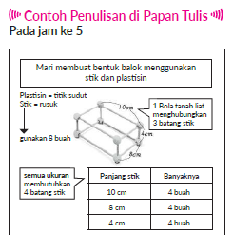
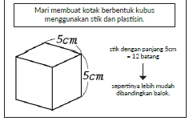
F. REFLEKSI
Refleksi Guru:
Refleksi diri berupa pertanyaan pada diri sendiri.
1. Apakah pembelajaran sudah dapat melibatkan peserta didik dengan aktif?
2. Apakah metode yang digunakan mampu meningkatkan kemampuan peserta didik?
3. Apakah media yang digunakan dapat membantu peserta didik mencapai kemanmpuan?
4. Apa yang bisa dilakukan agar peserta didik dapat meningkatkan kemampuan berfikir kritis ?

Refleksi Peserta Didik :
Peserta didik diajak untuk memlakukan refleksi terkait seluruh proses belajaran yang sudah dialami.
1. Apa kesan kalian tentang materi ini?
2. Materi apa yang sudah kalian fahami?
3. Bagian mana yang belum kalian fahami?
4. Masihkan ada kesulitan dalam membaca ?
G. KEGIATAN PENGAYAAN DAN REMEDIAL
Pengayaan :
- Pengayaan diberikan untuk menambah wawasan peserta didik mengenai materi pembelajaran yang dapat diberikan kepada peserta didik yang telah tuntas mencapai Capaian Pembelajaran (CP).
- Pengayaan dapat ditagihkan atau tidak ditagihkan, sesuai kesepakatan dengan peserta didik.
- Berdasarkan hasil analisis penilaian, peserta didik yang sudah mencapai ketuntasan belajar diberi kegiatan pembelajaran pengayaan untuk perluasan atau perdalaman materi.

Remedial :
- Remedial dapat diberikan kepada peserta didik yang capaian pembelajaran belum tuntas.
- Guru memberi semangat kepada peserta didik yang belum tuntas.
- Guru akan memberikan tugas bagi peserta didik yang belum tuntas dalam bentuk pembelajaran ulang, bimbingan perorangan, belajar kelompok, pemanfaatan tutor sebaya bagi peserta didik yang belum mencapai ketuntasan belajar sesuai hasil analisis penilaian.
LAMPIRAN
A. LEMBAR KERJA PESERTA DIDIK
LEMBAR KERJA PESERTA DIDIK (LKPD)

Nama :
Kelas :
Petunjuk!
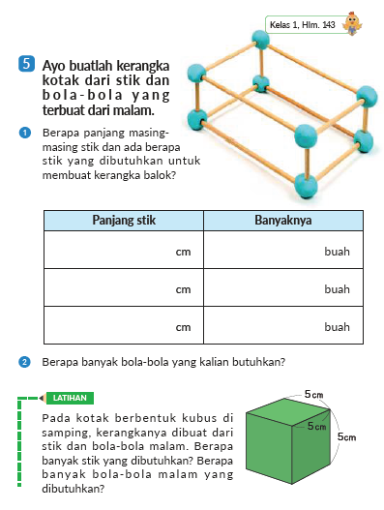

B. BAHAN BACAAN GURU & PESERTA DIDIK
- Buku Panduan Guru Matematika untuk Sekolah Dasar Kelas II - Volume 2 Judul Asli: Mathematics for Elementary School - Teacher’s Guide Book 2nd Vol. 2.
- Belajar Bersama Temanmu Matemaika untuk Sekolah Dasar Kelas II - Volume 2 Judul Asli: Study with Your Friends Mathemaics for Elementary School 2nd Vol. 2.
C. GLOSARIUM
- Balok adalah bangun ruang yang memiliki sisi berbentuk persegi panjang dan persegi. Ciri-ciri balok: Jumlah bidang sisi pada balok ada 6, 4 sisi berbentuk persegi panjang dan 2 sisi berbentuk kotak dan sejajar. Mempunyai 12 rusuk, 8 pasang rusuk merupakan sama panjang.
D. DAFTAR PUSTAKA
- Buku Panduan Guru Matematika untuk Sekolah Dasar Kelas II - Volume 2 Judul Asli: Mathematics for Elementary School - Teacher’s Guide Book 2nd Vol. 2.
- https://sumber.belajar.kemdikbud.go.id/

MODUL AJAR KURIKULUM MERDEKA
MATEMATIKA VOLUME 2 FASE A SD KELAS 2

INFORMASI UMUM
A. IDENTITAS MODUL
Penyusun  Instansi  Tahun Penyusunan  Jenjang Sekolah  Mata Pelajaran  Fase / Kelas / Volume  Unit 17  Alokasi Waktu | :  :  :  :  :  :  :  : | .....................................  SD ...............................  Tahun 20 ….  SD  Matematika  A / II (Dua) / 2  Bentuk-Bentuk Balok  Pertemuan Ke-6 (2 x 35 Menit)
B. KOMPETENSI AWAL
Capaian Pembelajaran Fase (A)
Pada akhir fase A, peserta didik dapat menunjukkan pemahaman dan memiliki intuisi bilangan (number sense) pada bilangan cacah sampai 100, termasuk melakukan komposisi (menyusun) dan dekomposisi (mengurai) bilangan tersebut. Mereka dapat melakukan operasi penjumlahan dan pengurangan pada bilangan cacah sampai 20, dan dapat memahami pecahan setengah dan seperempat. Mereka dapat mengenali, meniru, dan melanjutkan pola-pola bukan bilangan. Mereka dapat membandingkan panjang, berat, dan durasi waktu, serta mengestimasi panjang menggunakan satuan tidak baku.
Peserta didik dapat mengenal berbagai bangun datar dan bangun ruang, serta dapat menyusun dan mengurai bangun datar. Mereka dapat menentukan posisi benda terhadap benda lain.
Peserta didik dapat mengurutkan, menyortir, mengelompokkan, membandingkan, dan menyajikan data menggunakan turus dan piktogram paling banyak 4 kategori.

Fase A Berdasarkan Elemen
Elemen | Capaian Pembelajaran
Bilangan | Pada akhir fase A, peserta didik menunjukkan pemahaman dan memiliki intuisi bilangan (number sense) pada bilangan cacah sampai 100, mereka dapat membaca, menulis, menentukan nilai tempat, membandingkan, mengurutkan, serta melakukan komposisi (menyusun) dan dekomposisi (mengurai) bilangan.  Peserta didik dapat melakukan operasi penjumlahan dan pengurangan menggunakan benda-benda konkret yang banyaknya sampai 20.  Peserta didik menunjukkan pemahaman pecahan sebagai bagian dari keseluruhan melalui konteks membagi sebuah benda atau kumpulan benda sama banyak, pecahan yang diperkenalkan adalah setengah dan seperempat.
Aljabar | Pada akhir Fase A, peserta didik dapat menunjukkan pemahaman makna simbol matematika "=" dalam suatu kalimat matematika yang terkait dengan penjumlahan dan pengurangan bilangan cacah sampai 20 menggunakan gambar. Contoh:  Peserta didik dapat mengenali, meniru, dan melanjutkan pola bukan bilangan (misalnya, gambar, warna, suara)
Pengukuran | Pada akhir Fase A, peserta didik dapat membandingkan panjang dan berat benda secara langsung, dan membandingkan durasi waktu. Mereka dapat mengukur dan mengestimasi panjang benda menggunakan satuan tidak baku.
Geometri | Pada akhir Fase A, peserta didik dapat mengenal berbagai bangun datar (segitiga, segiempat, segibanyak, lingkaran) dan bangun ruang (balok, kubus, kerucut, dan bola). Mereka dapat menyusun (komposisi) dan mengurai (dekomposisi) suatu bangun datar (segitiga, segiempat, dan segibanyak). Peserta didik juga dapat menentukan posisi benda terhadap benda lain (kanan, kiri, depan belakang).
Analisa Data dan Peluang | Pada akhir fase A, peserta didik dapat mengurutkan, menyortir, mengelompokkan, membandingkan, dan menyajikan data dari banyak benda dengan menggunakan turus dan piktogram paling banyak 4 kategori.

C. PROFIL PELAJAR PANCASILA
- Beriman, bertaqwa kepada Tuhan Yang Maha Esa dan berakhlak mulia.
- Mandiri
- Bernalar kritis
- Bergotong royong
- Kreatif
D. SARANA DAN PRASARANA
- Belajar Bersama Temanmu Matemaika untuk Sekolah Dasar Kelas II - Volume 2 Judul Asli: Study with Your Friends Mathemaics for Elementary School 2nd Vol. 2.
- Kertas berpetak, gunting, alat ukur (penggaris), selotip..
E. TARGET PESERTA DIDIK
- Peserta didik reguler/tipikal
F. JUMLAH PESERTA DIDIK
- Minimum 15 Peserta didik, Maksimum 25 Peserta didik
G. MODEL PEMBELAJARAN
- Tatap muka.
KOMPONEN INTI
A. TUJUAN KEGIATAN PEMBELAJARAN
Alur Tujuan Pembelajaran Unit :
  - Mempelajari unsur-unsur yang menyusun sebuah bangun ruang dengan cara mengamati dan membuat objek berbentuk balok.
  - Dengan mengamati objek konkret berbentuk balok, peserta didik mampu mengenali unsur-unsur penyusun bangun ruang seperti rusuk, titik sudut, dan sisi, mengetahui banyaknya masing-masing unsur tersebut, serta sifat-sifat bangun ruang.
  - Dapat menjiplak sisi balok (balok dan kubus), kemudian merakitnya dalam bentuk terbuka secara berdampingan.
  - Dapat menyadari bahwa bentuk tiga dimensi/bangun ruang tersusun dari bentuk dua dimensi/bangun datar.

Tujuan jam ke-6 :
17.6.1 Memotong sisi untuk membuat balok tanpa penutup dari kertas berpetak yang ditentukan.
B. PEMAHAMAN BERMAKNA
- Meningkatkan kemampuan siswa tentang memotong sisi untuk membuat balok tanpa penutup dari kertas berpetak yang ditentukan.
C. PERTANYAAN PEMANTIK
- Bagaimana cara memotong sisi-sisi yang dibutuhkan untuk membuat laci seperti gambar di samping?
D. KEGIATAN PEMBELAJARAN
Kegiatan Pendahuluan
1. Guru menyapa dan mengucap salam peserta didik.
2. Peserta didik melakukan do’a sebelum belajar (salah seorang peserta didik untuk memimpin do’a)
3. Guru mengecek kehadiran peserta didik dan meminta peserta didik untuk mempersiapkan perlengkapan dan peralatan yang diperlukan.
4. Peserta didik menerima tentang kompetensi, ruang lingkup materi, tujuan, manfaat, langkah pembelajaran, metode penilaian yang akan dilaksanakan.
5. Peserta didik menyimak penjelaskan guru tentang pentingnya sikap mandiri yang akan dikembangkan dalam pembelajaran.

Kegiatan Inti
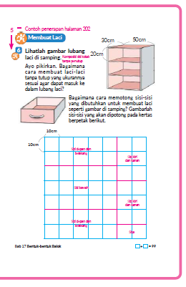
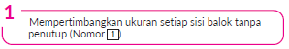
- Karena ini adalah balok tanpa penutup, perlu diingat bahwa hanya ada lima sisi.


- Ukuran dan banyaknya sisi bawah
Ukuran dan banyaknya sisi depan dan belakang, serta
Ukuran dan banyaknya sisi kanan dan kiri.
- Mempresentasikan ukuran dan banyaknya sisi
• 1 lembar sisi bagian bawah, dengan ukuran 30 cm x 50 cm
• 2 lembar sisi depan dan belakang, dengan ukuran 20 cm x 50 cm
• 2 lembar sisi kiri dan kanan, dengan ukuran 20 x 30 cm.

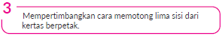
- Agar dapat membuat 5 sisi pada 1 lembar kertas berpetak, buatlah garis pada kertas berpetak kemudian potong.


- Potong sepanjang garis yang telah dibuat menggunakan gunting, gunakan selotip untuk membuat balok.

Kegiatan Penutup
1. Peserta didik membuat resume secara kreatif dengan bimbingan guru.
2. Peserta didik mengajukan pertanyaan-pertanyaan untuk menguatkan pemahaman terhadap materi.
3. Guru memberkan tugas membaca materi untuk pertemuan selanjutnya.
4. Guru menutup pembelajaran dengan mempersilakan peserta didik untuk berdoa dan mensyukuri segalah nikmat yang diberikan Tuhan YME ( jika pembelajaran di jam terakhir)
E. ASESMEN
a. Penilaian sikap.
Tabel 6.1 Penilaian sikap
No | NPD | Aspek yang dinilai |  |  |  |  |  |  |  |  | n | Ket
 |  | 1  Berdoa sebelum dan setelah pelajaran |  |  | 2  Bersyukur terhadap hasil kerja yang telah diperoleh |  |  | 2  Kesadaran bahwa ilmu yang diperoleh adalah pemberian Tuhan
 |  | 1 | 2 | 3 | 1 | 2 | 3 | 1 | 2 | 3
1. | Haidar
2. | Halwa
3. | Nusaybah
dst
Keterangan :
n adalah total penilaian (jumlah)
N adalah Nilain untuk masing-masing siswa
NPD adalah nama peserta didik

1. Indikator berdoa sebelum dan setelah pelajaran
Tabel 6.2 Indikator Berdoa
Skor | Keterangan
1 | Peserta didik tidak ikut berdoa
2 | Peserta didik ikut berdoa tetapi tidak bersungguh-sungguh
3 | Peserta didik ikut berdoa tetapi kurang bersungguh-sungguh
4 | Peserta didik ikut berdoa dengan bersungguh-sungguh

2. Indikator bersyukur terhadap hasil kerja yang telah diperoleh
Tabel 6.3 Indikator Bersyukur
Skor | Keterangan
1 | Peserta didik tidak mengucapkan rasa syukur
2 | Peserta didik mengucapkan rasa syukur tetapi tidak bersungguh-sungguh
3 | Peserta didik mengucapkan rasa syukur tetapi kurang bersungguh-sungguh
4 | Peserta didik mengucapkan rasa syukur dengan bersungguh-sungguh

3. Indikator kesadaran bahwa ilmu yang diperoleh adalah pemberian tuhan

Tabel 6.4 Indikator Kesadaran
Skor | Keterangan
1 | Peserta didik tidak menyadari bahwa ilmu yang diperoleh adalah pemberian Tuhan.
2 | Peserta didik menyadari bahwa ilmu yang diperoleh adalah pemberian Tuhan tetapi tidak bersungguh-sungguh
3 | Peserta didik menyadari bahwa ilmu yang diperoleh adalah pemberian Tuhan tetapi kurang bersungguh-sungguh
4 | Peserta didik menyadari bahwa ilmu yang diperoleh adalah pemberian Tuhan dengan bersungguh-sungguh

b. Penilaian Pengetahuan (kognitif)
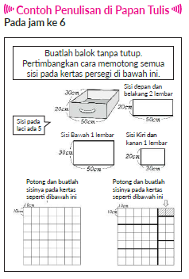

F. REFLEKSI
Refleksi Guru:
Refleksi diri berupa pertanyaan pada diri sendiri.
1. Apakah pembelajaran sudah dapat melibatkan peserta didik dengan aktif?
2. Apakah metode yang digunakan mampu meningkatkan kemampuan peserta didik?
3. Apakah media yang digunakan dapat membantu peserta didik mencapai kemanmpuan?
4. Apa yang bisa dilakukan agar peserta didik dapat meningkatkan kemampuan berfikir kritis ?

Refleksi Peserta Didik :
Peserta didik diajak untuk memlakukan refleksi terkait seluruh proses belajaran yang sudah dialami.
1. Apa kesan kalian tentang materi ini?
2. Materi apa yang sudah kalian fahami?
3. Bagian mana yang belum kalian fahami?
4. Masihkan ada kesulitan dalam membaca ?
G. KEGIATAN PENGAYAAN DAN REMEDIAL
Pengayaan :
- Pengayaan diberikan untuk menambah wawasan peserta didik mengenai materi pembelajaran yang dapat diberikan kepada peserta didik yang telah tuntas mencapai Capaian Pembelajaran (CP).
- Pengayaan dapat ditagihkan atau tidak ditagihkan, sesuai kesepakatan dengan peserta didik.
- Berdasarkan hasil analisis penilaian, peserta didik yang sudah mencapai ketuntasan belajar diberi kegiatan pembelajaran pengayaan untuk perluasan atau perdalaman materi.

Remedial :
- Remedial dapat diberikan kepada peserta didik yang capaian pembelajaran belum tuntas.
- Guru memberi semangat kepada peserta didik yang belum tuntas.
- Guru akan memberikan tugas bagi peserta didik yang belum tuntas dalam bentuk pembelajaran ulang, bimbingan perorangan, belajar kelompok, pemanfaatan tutor sebaya bagi peserta didik yang belum mencapai ketuntasan belajar sesuai hasil analisis penilaian.
LAMPIRAN
A. LEMBAR KERJA PESERTA DIDIK
LEMBAR KERJA PESERTA DIDIK (LKPD)

Nama :
Kelas :
Petunjuk!
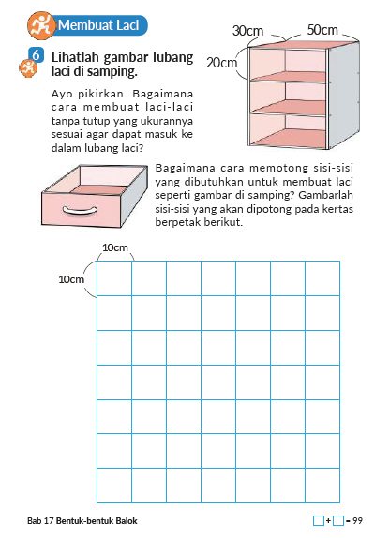
B. BAHAN BACAAN GURU & PESERTA DIDIK
- Buku Panduan Guru Matematika untuk Sekolah Dasar Kelas II - Volume 2 Judul Asli: Mathematics for Elementary School - Teacher’s Guide Book 2nd Vol. 2.
- Belajar Bersama Temanmu Matemaika untuk Sekolah Dasar Kelas II - Volume 2 Judul Asli: Study with Your Friends Mathemaics for Elementary School 2nd Vol. 2.
C. GLOSARIUM
- Balok adalah bangun ruang yang memiliki sisi berbentuk persegi panjang dan persegi. Ciri-ciri balok: Jumlah bidang sisi pada balok ada 6, 4 sisi berbentuk persegi panjang dan 2 sisi berbentuk kotak dan sejajar. Mempunyai 12 rusuk, 8 pasang rusuk merupakan sama panjang.
D. DAFTAR PUSTAKA
- Buku Panduan Guru Matematika untuk Sekolah Dasar Kelas II - Volume 2 Judul Asli: Mathematics for Elementary School - Teacher’s Guide Book 2nd Vol. 2.
- https://sumber.belajar.kemdikbud.go.id/

MODUL AJAR KURIKULUM MERDEKA
MATEMATIKA VOLUME 2 FASE A SD KELAS 2

INFORMASI UMUM
A. IDENTITAS MODUL
Penyusun  Instansi  Tahun Penyusunan  Jenjang Sekolah  Mata Pelajaran  Fase / Kelas / Volume  Unit 17  Alokasi Waktu | :  :  :  :  :  :  :  : | .....................................  SD ...............................  Tahun 20 ….  SD  Matematika  A / II (Dua) / 2  Bentuk-Bentuk Balok  Pertemuan Ke-7 (2 x 35 Menit)
B. KOMPETENSI AWAL
Capaian Pembelajaran Fase (A)
Pada akhir fase A, peserta didik dapat menunjukkan pemahaman dan memiliki intuisi bilangan (number sense) pada bilangan cacah sampai 100, termasuk melakukan komposisi (menyusun) dan dekomposisi (mengurai) bilangan tersebut. Mereka dapat melakukan operasi penjumlahan dan pengurangan pada bilangan cacah sampai 20, dan dapat memahami pecahan setengah dan seperempat. Mereka dapat mengenali, meniru, dan melanjutkan pola-pola bukan bilangan. Mereka dapat membandingkan panjang, berat, dan durasi waktu, serta mengestimasi panjang menggunakan satuan tidak baku.
Peserta didik dapat mengenal berbagai bangun datar dan bangun ruang, serta dapat menyusun dan mengurai bangun datar. Mereka dapat menentukan posisi benda terhadap benda lain.
Peserta didik dapat mengurutkan, menyortir, mengelompokkan, membandingkan, dan menyajikan data menggunakan turus dan piktogram paling banyak 4 kategori.

Fase A Berdasarkan Elemen
Elemen | Capaian Pembelajaran
Bilangan | Pada akhir fase A, peserta didik menunjukkan pemahaman dan memiliki intuisi bilangan (number sense) pada bilangan cacah sampai 100, mereka dapat membaca, menulis, menentukan nilai tempat, membandingkan, mengurutkan, serta melakukan komposisi (menyusun) dan dekomposisi (mengurai) bilangan.  Peserta didik dapat melakukan operasi penjumlahan dan pengurangan menggunakan benda-benda konkret yang banyaknya sampai 20.  Peserta didik menunjukkan pemahaman pecahan sebagai bagian dari keseluruhan melalui konteks membagi sebuah benda atau kumpulan benda sama banyak, pecahan yang diperkenalkan adalah setengah dan seperempat.
Aljabar | Pada akhir Fase A, peserta didik dapat menunjukkan pemahaman makna simbol matematika "=" dalam suatu kalimat matematika yang terkait dengan penjumlahan dan pengurangan bilangan cacah sampai 20 menggunakan gambar. Contoh:  Peserta didik dapat mengenali, meniru, dan melanjutkan pola bukan bilangan (misalnya, gambar, warna, suara)
Pengukuran | Pada akhir Fase A, peserta didik dapat membandingkan panjang dan berat benda secara langsung, dan membandingkan durasi waktu. Mereka dapat mengukur dan mengestimasi panjang benda menggunakan satuan tidak baku.
Geometri | Pada akhir Fase A, peserta didik dapat mengenal berbagai bangun datar (segitiga, segiempat, segibanyak, lingkaran) dan bangun ruang (balok, kubus, kerucut, dan bola). Mereka dapat menyusun (komposisi) dan mengurai (dekomposisi) suatu bangun datar (segitiga, segiempat, dan segibanyak). Peserta didik juga dapat menentukan posisi benda terhadap benda lain (kanan, kiri, depan belakang).
Analisa Data dan Peluang | Pada akhir fase A, peserta didik dapat mengurutkan, menyortir, mengelompokkan, membandingkan, dan menyajikan data dari banyak benda dengan menggunakan turus dan piktogram paling banyak 4 kategori.

C. PROFIL PELAJAR PANCASILA
- Beriman, bertaqwa kepada Tuhan Yang Maha Esa dan berakhlak mulia.
- Mandiri
- Bernalar kritis
- Bergotong royong
- Kreatif
D. SARANA DAN PRASARANA
- Belajar Bersama Temanmu Matemaika untuk Sekolah Dasar Kelas II - Volume 2 Judul Asli: Study with Your Friends Mathemaics for Elementary School 2nd Vol. 2.
- Balok yang dibuat sendiri, model tiga dimensi, dan alat ukur (penggaris).
E. TARGET PESERTA DIDIK
- Peserta didik reguler/tipikal
F. JUMLAH PESERTA DIDIK
- Minimum 15 Peserta didik, Maksimum 25 Peserta didik
G. MODEL PEMBELAJARAN
- Tatap muka.
KOMPONEN INTI
A. TUJUAN KEGIATAN PEMBELAJARAN
Alur Tujuan Pembelajaran Unit :
  - Mempelajari unsur-unsur yang menyusun sebuah bangun ruang dengan cara mengamati dan membuat objek berbentuk balok.
  - Dengan mengamati objek konkret berbentuk balok, peserta didik mampu mengenali unsur-unsur penyusun bangun ruang seperti rusuk, titik sudut, dan sisi, mengetahui banyaknya masing-masing unsur tersebut, serta sifat-sifat bangun ruang.
  - Dapat menjiplak sisi balok (balok dan kubus), kemudian merakitnya dalam bentuk terbuka secara berdampingan.
  - Dapat menyadari bahwa bentuk tiga dimensi/bangun ruang tersusun dari bentuk dua dimensi/bangun datar.

Tujuan jam ke-7 :
17.7.1 Memeriksa kembali materi yang sudah dipelajari.
B. PEMAHAMAN BERMAKNA
- Meningkatkan kemampuan siswa tentang materi yang sudah dipelajari.
C. PERTANYAAN PEMANTIK
- Bagaimana cara memotong sisi-sisi yang dibutuhkan untuk membuat laci seperti gambar di samping?
D. KEGIATAN PEMBELAJARAN
Kegiatan Pendahuluan
1. Guru menyapa dan mengucap salam peserta didik.
2. Peserta didik melakukan do’a sebelum belajar (salah seorang peserta didik untuk memimpin do’a)
3. Guru mengecek kehadiran peserta didik dan meminta peserta didik untuk mempersiapkan perlengkapan dan peralatan yang diperlukan.
4. Peserta didik menerima tentang kompetensi, ruang lingkup materi, tujuan, manfaat, langkah pembelajaran, metode penilaian yang akan dilaksanakan.
5. Peserta didik menyimak penjelaskan guru tentang pentingnya sikap mandiri yang akan dikembangkan dalam pembelajaran.

Kegiatan Inti
❶ Memastikan pemahaman mengenai unsur penyusun bentuk balok.
□ Untuk mengingatkan kembali pada situasi belajar di kelas, ajarkan peserta didik menggunakan model tiga dimensi atau menggunakan balok yang dibuat oleh peserta didik, tergantung pada situasi aktual peserta didik.
❷ Membuat/Menambahkan sisi pada gambar agar dapat membuat balok.
□ Mintalah peserta didik untuk memikirkan hal ini sebanyak mungkin. Untuk peserta didik yang tidak mendapatkan jawaban, bimbing peserta didik untuk memperhatikan gambar dan menyusun gambar tersebut.
□ Buatlah peserta didik sadar pada saat berdiskusi bahwa terdapat beberapa cara untuk menggabungkan sisi..

Kegiatan Penutup
1. Peserta didik membuat resume secara kreatif dengan bimbingan guru.
2. Peserta didik mengajukan pertanyaan-pertanyaan untuk menguatkan pemahaman terhadap materi.
3. Guru memberkan tugas membaca materi untuk pertemuan selanjutnya.
4. Guru menutup pembelajaran dengan mempersilakan peserta didik untuk berdoa dan mensyukuri segalah nikmat yang diberikan Tuhan YME ( jika pembelajaran di jam terakhir)
E. ASESMEN
a. Penilaian sikap.
Tabel 7.1 Penilaian sikap
No | NPD | Aspek yang dinilai |  |  |  |  |  |  |  |  | n | Ket
 |  | 1  Berdoa sebelum dan setelah pelajaran |  |  | 2  Bersyukur terhadap hasil kerja yang telah diperoleh |  |  | 2  Kesadaran bahwa ilmu yang diperoleh adalah pemberian Tuhan
 |  | 1 | 2 | 3 | 1 | 2 | 3 | 1 | 2 | 3
1. | Haidar
2. | Halwa
3. | Nusaybah
dst
Keterangan :
n adalah total penilaian (jumlah)
N adalah Nilain untuk masing-masing siswa
NPD adalah nama peserta didik

1. Indikator berdoa sebelum dan setelah pelajaran
Tabel 7.2 Indikator Berdoa
Skor | Keterangan
1 | Peserta didik tidak ikut berdoa
2 | Peserta didik ikut berdoa tetapi tidak bersungguh-sungguh
3 | Peserta didik ikut berdoa tetapi kurang bersungguh-sungguh
4 | Peserta didik ikut berdoa dengan bersungguh-sungguh

2. Indikator bersyukur terhadap hasil kerja yang telah diperoleh
Tabel 7.3 Indikator Bersyukur
Skor | Keterangan
1 | Peserta didik tidak mengucapkan rasa syukur
2 | Peserta didik mengucapkan rasa syukur tetapi tidak bersungguh-sungguh
3 | Peserta didik mengucapkan rasa syukur tetapi kurang bersungguh-sungguh
4 | Peserta didik mengucapkan rasa syukur dengan bersungguh-sungguh

3. Indikator kesadaran bahwa ilmu yang diperoleh adalah pemberian tuhan
Tabel 7.4 Indikator Kesadaran
Skor | Keterangan
1 | Peserta didik tidak menyadari bahwa ilmu yang diperoleh adalah pemberian Tuhan.
2 | Peserta didik menyadari bahwa ilmu yang diperoleh adalah pemberian Tuhan tetapi tidak bersungguh-sungguh
3 | Peserta didik menyadari bahwa ilmu yang diperoleh adalah pemberian Tuhan tetapi kurang bersungguh-sungguh
4 | Peserta didik menyadari bahwa ilmu yang diperoleh adalah pemberian Tuhan dengan bersungguh-sungguh

b. Penilaian Pengetahuan (kognitif)
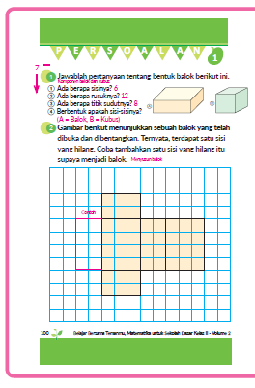
F. REFLEKSI
Refleksi Guru:
Refleksi diri berupa pertanyaan pada diri sendiri.
1. Apakah pembelajaran sudah dapat melibatkan peserta didik dengan aktif?
2. Apakah metode yang digunakan mampu meningkatkan kemampuan peserta didik?
3. Apakah media yang digunakan dapat membantu peserta didik mencapai kemanmpuan?
4. Apa yang bisa dilakukan agar peserta didik dapat meningkatkan kemampuan berfikir kritis ?

Refleksi Peserta Didik :
Peserta didik diajak untuk memlakukan refleksi terkait seluruh proses belajaran yang sudah dialami.
1. Apa kesan kalian tentang materi ini?
2. Materi apa yang sudah kalian fahami?
3. Bagian mana yang belum kalian fahami?
4. Masihkan ada kesulitan dalam membaca ?
G. KEGIATAN PENGAYAAN DAN REMEDIAL
Pengayaan :
- Pengayaan diberikan untuk menambah wawasan peserta didik mengenai materi pembelajaran yang dapat diberikan kepada peserta didik yang telah tuntas mencapai Capaian Pembelajaran (CP).
- Pengayaan dapat ditagihkan atau tidak ditagihkan, sesuai kesepakatan dengan peserta didik.
- Berdasarkan hasil analisis penilaian, peserta didik yang sudah mencapai ketuntasan belajar diberi kegiatan pembelajaran pengayaan untuk perluasan atau perdalaman materi.

Remedial :
- Remedial dapat diberikan kepada peserta didik yang capaian pembelajaran belum tuntas.
- Guru memberi semangat kepada peserta didik yang belum tuntas.
- Guru akan memberikan tugas bagi peserta didik yang belum tuntas dalam bentuk pembelajaran ulang, bimbingan perorangan, belajar kelompok, pemanfaatan tutor sebaya bagi peserta didik yang belum mencapai ketuntasan belajar sesuai hasil analisis penilaian.
LAMPIRAN
A. LEMBAR KERJA PESERTA DIDIK
LEMBAR KERJA PESERTA DIDIK (LKPD)
Nama :
Kelas :
Petunjuk!
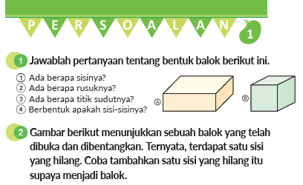
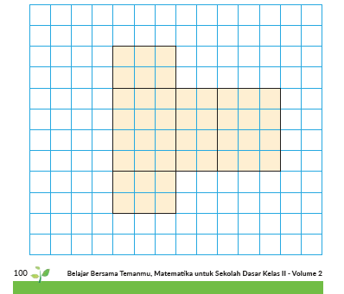
B. BAHAN BACAAN GURU & PESERTA DIDIK
- Buku Panduan Guru Matematika untuk Sekolah Dasar Kelas II - Volume 2 Judul Asli: Mathematics for Elementary School - Teacher’s Guide Book 2nd Vol. 2.
- Belajar Bersama Temanmu Matemaika untuk Sekolah Dasar Kelas II - Volume 2 Judul Asli: Study with Your Friends Mathemaics for Elementary School 2nd Vol. 2.
C. GLOSARIUM
- Balok adalah bangun ruang yang memiliki sisi berbentuk persegi panjang dan persegi. Ciri-ciri balok: Jumlah bidang sisi pada balok ada 6, 4 sisi berbentuk persegi panjang dan 2 sisi berbentuk kotak dan sejajar. Mempunyai 12 rusuk, 8 pasang rusuk merupakan sama panjang.
D. DAFTAR PUSTAKA
- Buku Panduan Guru Matematika untuk Sekolah Dasar Kelas II - Volume 2 Judul Asli: Mathematics for Elementary School - Teacher’s Guide Book 2nd Vol. 2.
- https://sumber.belajar.kemdikbud.go.id/

